**TRƯỜNG ĐẠI HỌC TRÀ VINH**

**TRƯỜNG KỸ THUẬT VÀ CÔNG NGHỆ**



**ISO 9001:2015**

**LÊ THỊ NGỌC HÂN**

**XÂY DỰNG ỨNG DỤNG WEB HỖ TRỢ CHỌN THỰC PHẨM NẤU ĂN CHO NGƯỜI NỘI TRỢ**

**KHÓA LUẬN TỐT NGHIỆP**

**NGÀNH CÔNG NGHỆ THÔNG TIN**

**VĨNH LONG, NĂM 2025**

**TRƯỜNG ĐẠI HỌC TRÀ VINH**

**TRƯỜNG KỸ THUẬT VÀ CÔNG NGHỆ**



**ISO 9001:2015**

**XÂY DỰNG ỨNG DỤNG WEB HỖ TRỢ CHỌN THỰC PHẨM NẤU ĂN CHO NGƯỜI NỘI TRỢ**

**KHÓA LUẬN TỐT NGHIỆP**

**NGÀNH CÔNG NGHỆ THÔNG TIN**

Sinh viên thực hiện: **LÊ THỊ NGỌC HÂN**

Lớp**: DA21TTC**

Mã số sinh viên: **110121249**

Giảng viên hướng dẫn : **TS THẠCH KỌNG SAOANE**

**VĨNH LONG, NĂM 2025**

|  |  |
| --- | --- |
| **TRƯỜNG ĐẠI HỌC TRÀ VINH**  **TRƯỜNG KHOA HỌC & CÔNG NGHỆ** | **CỘNG HOÀ XÃ HỘI CHỦ NGHĨA VIỆT NAM**  **Độc lập – Tự do – Hạnh Phúc** |

**BẢN NHẬN XÉT KHÓA LUẬN TỐT NGHIỆP**

*(Dành cho người hướng dẫn)*

Ngành: Công nghệ thông tin

Họ và tên Giảng viên hướng dẫn: Thạch Kọng Saoane

Đơn vị công tác: Khoa Công nghệ Thông tin

Họ và tên sinh viên: Lê Thị Ngọc Hân MSSV: 110121249

Tên đề tài: Xây dựng ứng dụng web hỗ trợ chọn thực phẩm nấu ăn cho người nội trợ

**I. NHẬN XÉT**

1. Tinh thần, thái độ học tập, nghiên cứu của sinh viên:

1. Khả năng nghiên cứu khoa học:

1. Hình thức và nội dung của đồ án:

1. Kết luận:

Vĩnh Long*, ngày tháng năm 2025*

Giảng viên hướng dẫn

*(Ký & ghi rõ họ tên)*

**LỜI MỞ ĐẦU**

Hiện nay công nghệ đang phát triển một cách mạnh mẽ và có những bước đột phá mới, kéo theo sự thay đổi nhịp sống nhanh chóng để thích nghi với lối sống hiện đại của mỗi người. Con người đang ngày càng bận rộn, chạy đua với công việc hầu như không có thời gian nghĩ ngơi, ít quan tâm đến vấn đề ăn uống dẫn đến các bệnh liên quan đến đường ruột, bao tử, dạ dày,… ngày càng tăng cao.

Với người nội trợ, việc cân bằng giữa công việc và gia đình gặp nhiều khó khăn. Nhiều người gặp phải những khó khăn khi lựa chọn thực phẩm nấu ăn, không biết nấu món gì, không có thời gian nấu phải đặt đồ ăn sẵn không hợp vệ sinh, kém chất lượng.

Xuất phát từ những bất cặp trên, việc “Xây dựng ứng dụng web hỗ trợ lựa chọn thực phẩm nấu ăn cho người nội trợ” giúp cho người nội trợ tiết kiệm thời gian lựa chọn thực phẩm nấu và món ăn hợp lý, đảm bảo dinh dưỡng cho gia đình.

**LỜI CẢM ƠN**

Lời đầu tiên, tôi xin gửi lời cảm ơn chân thành đến quý Thầy/Cô Trường Kỹ thuật và Công nghệ nói chung và Khoa Công nghệ thông tin nói riêng đã tận tình chỉ dạy, truyền đạt những kiến thức quý báu trong suốt những học kỳ vừa qua.

Tôi cũng xin chân thành cảm ơn thầy Thạch Kọng Saoane đã tận tinh chỉ dạy, hỗ trợ, giúp đỡ tôi trong suốt quá trình thực hiện khóa luận. Trong quá trình làm khóa luận tôi đã được cũng cố lại nhiều kiến thức trong suốt những học kỳ vừa qua. Dù đã cố gắn nghiên cứu, tìm hiểu nhưng do trình độ, kiến thức, thiếu kinh nghiệm nên không tránh khỏi những thiếu sót rất mong được sự nhận nhận xét và góp ý từ quý Thầy/Cô để khóa luận được hoàn thiện hơn.

Tôi xin chân thành cảm ơn!

*Vĩnh Long, ngày …… tháng năm 2025*

Sinh viên thực hiện

**Lê Thị Ngọc Hân**

**DANH MỤC CHỮ VIẾT TẮT**

|  |  |
| --- | --- |
| **Từ viết tắt** | **Ý nghĩa** |
| HTML | Hyper Text Markup Language |
| My SQL | My Structured Query Language |
| PHP | Hypertext Preprocessor |
| CSS | Cascading Style Sheets |
| UCD | User-Centered Design |

**MỤC LỤC**

CHƯƠNG 1. TỔNG QUAN 1

1.1 Lý do chọn đề tài 1

1.2 Mục tiêu nghiên cứu 1

1.3 Đối tượng và phạm vi nghiên cứu 2

1.4 Phương pháp nghiên cứu 3

CHƯƠNG 2. CƠ SỞ LÝ THUYẾT 4

2.1. Nghiên cứu thiết kế lấy người dùng làm trung tâm 4

2.1.1. Thiết kế lấy người dùng làm trung tâm là gì? 4

2.1.2. Lợi ích của phương pháp thiết kế lấy người dùng làm trung tâm 4

2.1.3. Các giai đoạn của thiết kế lấy người dùng làm trung tâm 5

2.1.3.1. Giai đoạn thấu hiểu (Empathize) 5

2.1.3.2. Giai đoạn xác định (Define) 6

2.1.3.3. Giai đoạn hình thành ý tưởng (Ideate) 7

2.1.3.4. Giai đoạn Tạo mẫu (Prototype) 7

2.1.3.5. Giai đoạn kiểm thử (Test). 8

2.2. Tìm hiểu về ngôn ngữ lập trình 9

2.2.1. Giới thiệu về ngôn ngữ HTML 9

2.2.2. Bảng mẫu nạp chồng (CSS) 10

2.2.3. Giới thiệu về PHP 11

2.2.4. Giới thiệu về hệ quản trị cơ sở dữ liệu MySQL 16

2.2.5. Giới thiệu về XAMPP 17

CHƯƠNG 3. HIỆN THỰC HÓA NGHIÊN CỨU 20

3.1. Nghiên cứu người dùng 20

3.1.1. Bảng đồ đồng cảm tổng khảo sát người dùng 20

3.1.2. Mô tả vấn đề của người dùng - Problem statements 21

3.2. Mô tả bài toán 21

3.2.1. Yêu cầu hệ thống 22

3.2.2. Yêu cầu chức năng 22

3.2.3. Yêu cầu phi chức năng 23

3.3. Thiết kế dữ liệu 23

3.3.1. Mô hình dữ liệu mức quan niệm (ERD) 23

3.3.2. Mô hình dữ liệu mức logic 24

3.3.3. Mô hình phân cấp chức năng 25

3.3.4. Danh sách các thực thể 27

3.3.5. Chi tiết thực thể 28

CHƯƠNG 4. KẾT QUẢ NGHIÊN CỨU 35

4.1. Bộ dữ liệu thực nghiệm 35

4.2. Kết quả thực nghiệm 40

4.2.1. Giao diện đăng nhập 40

4.2.2. Giao diện trang đăng ký 41

4.2.3. Giao diện trang quên mật khẩu 41

4.2.4. Giao diện trang chủ của người dùng 42

4.2.5. Giao diện trang chi tiết món ăn 42

4.2.6. Giao diện trang dinh dưỡng 44

4.2.7. Giao diện trang danh sách món ăn thuộc loại dinh dưỡng 45

4.2.8. Giao diện trang nguyên liệu 45

4.2.9. Giao diện trang công thức yêu thích 46

4.2.10. Giao diện trang thực đơn 46

4.2.11. Giao diện trang biểu đồ dinh dưỡng 48

4.2.12. Giao diện trang admin quản lý người dùng 49

4.2.13. Giao diện trang admin quản lý món ăn 50

4.2.14. Giao diện trang admin quản lý danh mục món ăn 50

4.2.15. Giao diện trang admin quản lý chế độ 51

4.2.16. Giao diện trang admin quản lý nguyên liệu 51

4.2.17. Giao diện trang admin quản lý dinh dưỡng 52

4.2.18. Giao diện trang admin quản lý phản hồi 53

CHƯƠNG 5. KẾT LUẬN VÀ HƯỚNG PHÁT TRIỂN 54

5.1. Kết quả đạt được 54

5.2. Hạn chế 54

5.3. Hướng phát triển 54

DANH MỤC TÀI LIỆU THAM KHẢO 56

**DANH MỤC BẢNG BIỂU**

Bảng 3.1 Bảng đồ đồng cảm tổng khảo sát người dùng 20

Bảng 3.2 Danh sách các thực thể 27

Bảng 3.3 Chi tiết thực thể monan 28

Bảng 3.4 Chi tiết thực thể chedo 29

Bảng 3.5 Chi tiết thực thể danhmuc 29

Bảng 3.6 Chi tiết thực thể dinhduong 29

Bảng 3.7 Chi tiết thực thể yeuthich 30

Bảng 3.8 Chi tiết thực thể feedback 30

Bảng 3.9 Chi tiết thực thể monan_thanhphandinhduong 31

Bảng 3.10 Chi tiết thực thể thanhphandinhduong 32

Bảng 3.11 Chi tiết thực thể nguyenlieu 32

Bảng 3.12 Chi tiết thực thể thongbao 32

Bảng 3.13 Chi tiết thực thể baoquan 33

Bảng 3.14 Chi tiết thực thể thực đơn 33

Bảng 3.15 Chi tiết thực thể thực nguoidung 34

Bảng 4.1 Dữ liệu thử nghiệm bảng danh mục món ăn 35

Bảng 4.2 Dữ liệu thử nghiệm bảng chế độ 35

Bảng 4.3 Dữ liệu thử nghiệm bảng dinh dưỡng 35

Bảng 4.4 Dữ liệu thử nghiệm bảng món ăn 36

Bảng 4.5 Dữ liệu thử nghiệm bảng nguyên liệu 37

Bảng 4.6 Dữ liệu thử nghiệm bảng yêu thích 37

Bảng 4.7 Dữ liệu thử nghiệm bảng thành phần dinh dưỡng 37

Bảng 4.8 Dữ liệu thử nghiệm bảng món ăn - thành phần dinh dưỡng 37

Bảng 4.9 Dữ liệu thử nghiệm bảng feedback 38

Bảng 4.10 Dữ liệu thử nghiệm bảng thực đơn 38

Bảng 4.11 Dữ liệu thử nghiệm bảng người dùng 39

Bảng 4.12 Dữ liệu thử nghiệm bảng thông báo 40

**DANH MỤC HÌNH ẢNH**

Hình 2.1 Các giai đoạn thiết kế 5

Hình 3.1 Mô hình dữ liệu mức quan niệm 24

Hình 3.2 Mô hình dữ liệu mức logic 25

Hình 3.3 Mô hình phân cấp chức năng 27

Hình 4.1 Giao diện trang đăng nhập 40

Hình 4.2 Giao diện trang đăng ký 41

Hình 4.3 Giao diện trang quên mật khẩu 41

Hình 4.4 Nhập mật khẩu mới 42

Hình 4.5 Giao diện trang chủ người dùng 42

Hình 4.6 Giao diện trang chi tiết món ăn 43

Hình 4.7 Giao diện nguyên liệu và công thức 43

Hình 4.8 Giao thành phần dinh dưỡng của món ăn 44

Hình 4.9 Giao diện đánh giá món ăn 44

Hình 4.10 Giao diện trang dinh dưỡng 45

Hình 4.11 Giao diện danh sách món ăn thuộc loại dinh dưỡng 45

Hình 4.12 Trang gợi ý món ăn theo nguyên liệu có sẵn 46

Hình 4.13 Giao diện trang công thức yêu thích 46

Hình 4.14 Giao diện trang thực đơn 47

Hình 4.15 Thực đơn đã được thêm vào 47

Hình 4.16 Sửa thực đơn 48

Hình 4.17 Giao diện trang biểu đồ dinh dưỡng theo ngày 48

Hình 4.18 Giao diện trang biểu đồ dinh dưỡng theo tuần 49

Hình 4.19 Giao diện trang biểu đồ dinh dưỡng theo tháng 49

Hình 4.20 Trang admin quản lý người dùng 50

Hình 4.21 Trang admin quản lý món ăn 50

Hình 4.22 Trang admin quản lý danh mục món ăn 51

Hình 4.23 Trang admin quản lý chế độ 51

Hình 4.24 Trang admin quản lý nguyên liệu 52

Hình 4.25 Trang admin quản lý dinh dưỡng 52

Hình 4.26 Trang admin quản lý phản hồi 53

# TỔNG QUAN

## Lý do chọn đề tài

Trong cuộc sống hiện nay, con người mãi mê với công việc mà quên đi vấn đề ăn uống không được đảm bảo kéo theo các vấn đề liên quan đến sức khỏe. Minh chứng cho thấy một số bệnh về đường tiêu hóa, đường ruột, bao tử đang tăng đột biến.

Theo các chuyên gia dinh dưỡng và sức khỏe trên kênh BS Gia đình (TQ), một đời sống bận rộn giờ đã trở thành thói quen của rất nhiều người, đặc biệt là giới làm việc trong các văn phòng. Đặc tính công việc này tác động khá lớn đến bữa ăn trưa của nhiều người. Nếu ăn uống không đúng cách, thiếu khoa học, lựa chọn món ăn sẵn chứa quá nhiều dầu mỡ sẽ dẫn đến các vấn đề sức khỏe, tích tiểu thành đại, bệnh nhẹ có thể phát triển thành bệnh nặng, thậm chí gây ra rất nhiều các bệnh mãn tính. [1]

Do đó, việc có một website hỗ trợ người nội trợ lựa chọn thực phẩm là rất cần thiết. Giúp người nội trợ có thể lựa chọn được món ăn nấu cho gia đình mà không phải tốn nhiều thời gian mà còn đảm bảo dinh dưỡng. Từ thực tế trên, đề tài “Xây dựng ứng dụng web hỗ trợ chọn thực phẩm nấu ăn cho người nội trợ” nhằm phục vụ nhu cầu của người nội trợ, không chỉ cải thiện bữa ăn cho gia đình mà còn đảm bảo vấn đề sức khỏe.

## Mục tiêu nghiên cứu

Xây dựng một website hỗ trợ lựa chọn thực phẩm nấu ăn cho người nội trợ

*Tìm kiếm và lọc thực phẩm*: Cung cấp chức năng tìm kiếm thực phẩm theo tên, loại món ăn (món chính, món phụ). Bộ lọc chi tiết theo các tiêu chí như chế độ, danh mục hoặc theo calo của món ăn.

*Cung cấp công thức nấu ăn chi tiết*: Cung cấp công thức nấu ăn cho các món ăn phổ biến và món mới, kèm theo hướng dẫn từng bước dễ hiểu cho người dùng. Thông tin về dinh dưỡng, độ khó của món ăn, và số lượng phần ăn. Đề xuất các nguyên liệu thay thế trong trường hợp người dùng không có sẵn nguyên liệu.

*Thông tin dinh dưỡng của món ăn*: Cung cấp thông tin chi tiết về giá trị dinh dưỡng của các thực phẩm và món ăn, bao gồm lượng calo, protein, chất béo, đường, và các vitamin, khoáng chất.

*Chia sẻ và đánh giá công thức*: Cung cấp tính năng đánh giá công thức nấu ăn để người dùng có thể tham khảo ý kiến từ những người khác.

*Lập kế hoạch bữa ăn*: Người dùng có thể thêm món ăn để lập danh sách món ăn theo ngày, theo tuần và theo tháng.

*Theo dõi dinh dưỡng*: Người dùng có thể theo dõi dinh dưỡng đã hấp thụ khi lập danh sách thực đơn để biết mình đã tiêu thụ bao nhiêu lượng dinh dưỡng.

*Quản lý tài khoản người dùng*: phân quyền rõ ràng với 2 quyền chính là quản trị viên và người dùng.

Quản lý phân quyền*:* website được chia thành 2 quyền chính:

* Quản trị viên: Có quyền có quyền quản lý tài khoản người dùng. Quản lý thông tin món ăn bao gồm thêm, sửa, xoá thông tin món ăn, công thức nấu ăn, kiểm duyệt bình luận của người dùng.
* Người dùng: Có quyền tìm kiếm thực phẩm và công thức nấu ăn, lập kế hoạch bữa ăn theo ngày, lưu trữ các món ăn yêu thích cũng như đánh giá và bình luận các công thức sau khi sử dụng.

## Đối tượng và phạm vi nghiên cứu

Đối tượng nghiên cứu:

- Nghiên cứu lý thuyết liên quan đến việc lựa chọn thực phẩm nấu ăn của người nội trợ

- Nghiên cứu ngôn ngữ lập trình PHP và cơ sở dữ liệu MySQL và cách xây dựng website với PHP

Phạm vi nghiên cứu:

Xây dựng website hỗ trợ người nội trợ lựa chọn thực phẩm nấu ăn

## **Phương pháp nghiên cứu**

* **Phương pháp lý thuyết:**

+ Khảo sát, tìm hiểu các khía cạnh liên quan đến người nội trợ, tìm hiểu các thực phẩm nấu ăn phục vụ cho quá trình thiết kế

+ Tìm hiểu và nghiên cứu các tài liệu liên quan đến cơ sở dữ liệu, ngôn ngữ lập trình PHP, các phương pháp hỗ trợ đưa ra gợi ý tìm kiếm thực phẩm nấu ăn, chatbot hỗ trợ tư vấn.

+ Học cách sử dụng các công cụ và kỹ thuật lập trình để triển khai các chức năng cần thiết cho website, thiết kế giao diện, xác thực người dùng, quản lý cơ sở dữ liệu,...

* **Phương pháp thực nghiệm:**

+ Thiết kế các mô hình dữ liệu

+ Thiết kế cơ sở dữ liệu bằng MySQL

+ Thiết kế giao diện người dùng sử dụng công cụ như Figma kiểm thử trước sau đó mới thiết kế thực tế

+ Phát triển frontend: Sử dụng HTML, CSS, JavaScript để xây dựng giao diện.

+ Phát triển backend: Sử dụng ngôn ngữ PHP thuần

# CƠ SỞ LÝ THUYẾT

## Nghiên cứu thiết kế lấy người dùng làm trung tâm

### Thiết kế lấy người dùng làm trung tâm là gì?

Thiết kế lấy người dùng làm trung tâm (User Centered Design) là một quy trình thiết kế lặp đi lặp lại trong đó các nhà thiết kế tập trung vào người dùng và nhu cầu của họ trong từng giai đoạn của quy trình thiết kế, phát triển sản phẩm.

Chìa khóa để thiết kế lấy người dùng làm trung tâm thành công là không chỉ suy nghĩ đến người dùng trong khi thiết kế giải pháp mà còn phải liên tục lặp lại việc thu thập phản hồi và điều chỉnh thiết kế cho phù hợp. [2]

### Lợi ích của phương pháp thiết kế lấy người dùng làm trung tâm

* User-centered design (UCD) là một quy trình thiết kế tập trung vào người dùng và nhu cầu của họ, mang lại nhiều lợi ích đáng kể:

**Tăng tính khách quan:** UCD cho phép người dùng đóng vai trò quan trọng trong quá trình thiết kế, đảm bảo sản phẩm hoặc dịch vụ được tạo ra phù hợp với nhu cầu thực tế của người tiêu dùng.

**Tăng tính hiệu quả:** UCD giúp nguyên tắc thiết kế sản phẩm hoặc dịch vụ trở nên dễ sử dụng hơn, giúp người dùng hoàn thành công việc nhanh chóng và hiệu quả.

**Giảm chi phí:** UCD giảm thiểu số lần phải thay đổi hoặc sửa chữa sau khi sản phẩm hoặc dịch vụ đã được triển khai, tiết kiệm chi phí đáng kể cho doanh nghiệp.

**Tăng sự hài lòng của người dùng:** Sản phẩm hoặc dịch vụ nguyên tắc thiết kế theo UCD mang lại trải nghiệm tốt hơn, từ đó làm tăng sự hài lòng của người dùng.

* UCD được ứng dụng rộng rãi trong nhiều lĩnh vực và có nhiều số liệu chứng minh hiệu quả của nó:

**Tăng tính khách quan:** Nghiên cứu của Nielsen Norman Group chỉ ra rằng sản phẩm hoặc dịch vụ thiết kế theo UCD có tỷ lệ thành công cao hơn đáng kể (lên đến 85%) so với những sản phẩm không áp dụng UCD.

**Tăng tính hiệu quả:** Forrester Research cho thấy sản phẩm hoặc dịch vụ thiết kế theo UCD có tỷ lệ sử dụng cao hơn (lên đến 90%) so với những sản phẩm không áp dụng UCD.

**Giảm chi phí:** Theo nghiên cứu của Cooper, sử dụng UCD trong quy trình thiết kế có thể giúp giảm chi phí lên đến 50%.

**Tăng sự hài lòng của người dùng:** Jakob Nielsen chỉ ra rằng sản phẩm hoặc dịch vụ thiết kế theo UCD có tỷ lệ hài lòng của người dùng cao hơn (lên đến 92%). [3]

### Các giai đoạn của thiết kế lấy người dùng làm trung tâm

Quy trình thiết kế lấy người dùng làm trung tâm được chia thành 5 giai đoạn thiết kế:

* Thấu hiểu (Empathize)
* Xác định (Define)
* Hình thành ý tưởng (Ideate)
* Tạo mẫu (Prototype)
* Kiểm thử (Test).

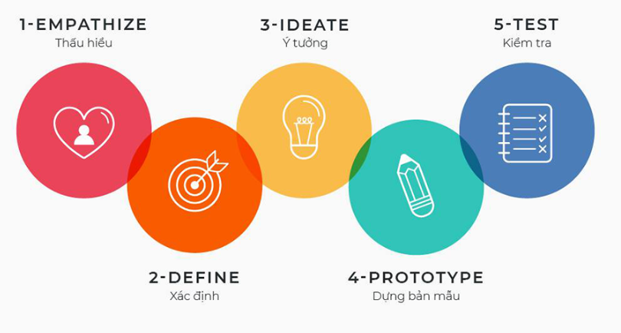

Hình . Các giai đoạn thiết kế

### 2.1.3.1. Giai đoạn thấu hiểu (Empathize)

Giai đoạn đầu tiên này tập trung vào việc tìm hiểu sâu sắc về người dùng và vấn đề của họ. Chúng ta cần đặt mình vào vị trí của người dùng, hiểu rõ những nhu cầu, mong muốn, và những khó khăn mà họ đang gặp phải. Đây là bước quan trọng để đảm bảo rằng giải pháp chúng ta tạo ra thực sự có ý nghĩa và đáp ứng đúng nhu cầu thực tế.

**Các phương pháp thường dùng:**

* Phỏng vấn: Phỏng vấn trực tiếp với người dùng để thu thập thông tin chi tiết về trải nghiệm và quan điểm của họ.
* Nghiên cứu: Tìm hiểu các tài liệu, dữ liệu, và báo cáo liên quan đến vấn đề. [4]

**Áp dụng vào thực tế:** Ở giai đoạn này tôi đã phỏng vấn trực tiếp các nhóm người nội trợ từ đồ án chuyên ngành và biết được nhu cầu của họ

* Muốn tìm cách nấu món ăn nhanh gọn
* Tìm các món ăn từ nguyên liệu có sẵn
* Biết dinh dưỡng của món ăn để đáp ứng nhu cầu dinh dưỡng cho gia đình
* Muốn có một ứng dụng/website đáp ứng mong muốn, dễ sử dụng

### 2.1.3.2. Giai đoạn xác định (Define)

Sau khi đã thu thập đủ thông tin từ giai đoạn Thấu hiểu, giai đoạn Xác định tập trung vào việc tổng hợp và phân tích thông tin, từ đó xác định rõ vấn đề cần giải quyết. Chúng ta cần xác định vấn đề một cách cụ thể, đo lường được, có thể đạt được, liên quan và có giới hạn thời gian (SMART). [4]

**Quy trình thực hiện:**

Phân tích dữ liệu và nhận diện mô hình

* Sử dụng Mind Mapping hoặc Affinity Diagram để nhóm các vấn đề theo từng chủ đề cụ thể.
* Xác định các mối liên hệ giữa nhu cầu, khó khăn và hành vi của người dùng để tìm ra các yếu tố quan trọng nhất cần giải quyết.

Viết Problem Statement (Tuyên bố vấn đề)

* Một tuyên bố vấn đề hiệu quả thường có dạng:“Người dùng [đối tượng mục tiêu] cần [nhu cầu của họ] vì [lý do quan trọng].”
* Ví dụ:“Những nhân viên văn phòng bận rộn cần một cách nhanh chóng và tiện lợi để chuẩn bị bữa trưa lành mạnh, vì họ thường không có thời gian để nấu ăn hoặc tìm kiếm lựa chọn dinh dưỡng.”

Sử dụng phương pháp “How Might We” (HMW)

* Chuyển đổi vấn đề thành câu hỏi mở để khuyến khích tư duy sáng tạo. [5]

**Áp dụng vào thực tế:** Ở giai đoạn này tôi đã

* Lập biểu đồ đồng cảm của người nội trợ đã phỏng vấn từ đó các định được mong muốn rõ nhất của người nội trợ
* Xác định chân dung người dùng
* Lập được một bảng hành trình người dùng cụ thể

### 2.1.3.3. Giai đoạn hình thành ý tưởng (Ideate)

Sau khi đã hiểu rõ vấn đề và nhu cầu của người dùng trong bước Empathize và Define, bước Ideate là giai đoạn sáng tạo các ý tưởng và giải pháp để giải quyết những vấn đề đó. Mục tiêu của bước này là tạo ra càng nhiều ý tưởng càng tốt, không giới hạn sự sáng tạo và thử nghiệm các giải pháp khác nhau.

**Mục tiêu của bước Ideate:**

* Tìm kiếm nhiều giải pháp sáng tạo cho vấn đề đã xác định.
* Khuyến khích tư duy rộng mở và không bị gò bó bởi các giới hạn hiện tại.
* Khám phá các hướng giải quyết khác nhau, giúp tìm ra giải pháp tối ưu nhất.

**Kết quả**

* Một danh sách các ý tưởng sáng tạo và giải pháp tiềm năng.
* Các ý tưởng được đánh giá sơ bộ để chọn ra những giải pháp khả thi nhất để thử nghiệm.
* Tạo ra những hướng đi mới, giúp thúc đẩy sự sáng tạo trong việc giải quyết vấn đề người dùng. [5]

**Áp dụng vào thực tế:** Ở giai đoạn này tôi đã xác định rõ được các chức năng chính của một website cần thiết kế

### 2.1.3.4. Giai đoạn Tạo mẫu (Prototype)

Sau khi đã chọn ra những ý tưởng sáng tạo nhất từ bước Ideate, bước Prototype là giai đoạn thử nghiệm các ý tưởng thông qua việc xây dựng mô hình thử nghiệm (prototype). Mục tiêu của bước này là kiểm tra và tối ưu hóa các giải pháp để xem chúng có thực sự hoạt động như mong đợi không và có đáp ứng được nhu cầu của người dùng hay không.

**Mục tiêu của bước Prototype:**

* Tạo ra các mô hình thử nghiệm đơn giản, giúp kiểm tra tính khả thi của ý tưởng.
* Phát hiện vấn đề và cơ hội cải tiến ngay từ giai đoạn đầu, trước khi triển khai sản phẩm thực tế.
* Cung cấp một cơ hội để trực quan hóa giải pháp và thu thập phản hồi từ người dùng.

**Phương pháp thực hiện bước Prototype:**

* Tạo nguyên mẫu đơn giản (Low-Fidelity Prototype)

Tạo ra các mô hình thử nghiệm đơn giản, có thể là bản vẽ, giấy, hoặc các vật liệu dễ kiếm để minh họa ý tưởng.

Ví dụ: Vẽ wireframes cho ứng dụng di động hoặc tạo mô hình 3D bằng giấy hoặc bìa cứng.

* Tạo nguyên mẫu phức tạp hơn (High-Fidelity Prototype)

Sau khi thử nghiệm với các nguyên mẫu đơn giản, có thể xây dựng nguyên mẫu phức tạp hơn bằng công cụ thiết kế kỹ thuật số, mô phỏng sản phẩm thực tế hoặc ứng dụng phần mềm.

* Kiểm tra và điều chỉnh nhanh chóng

Sử dụng phản hồi từ người dùng thực tế để cải thiện tính năng hoặc thiết kế của nguyên mẫu. [5]

**Áp dụng vào thực tế:** Ở giai đoạn này tôi đã thiết kế các nguyên mẫu trên giấy, các low và high sau đó cho người dùng kiểm thử và chỉnh sửa.

### 2.1.3.5. Giai đoạn kiểm thử (Test).

Test là bước cuối cùng trong quy trình Design Thinking, nơi các nguyên mẫu được kiểm tra với người dùng thực tế để thu thập phản hồi, xác nhận tính khả thi và hiệu quả của giải pháp. Mục tiêu của bước này là tinh chỉnh và hoàn thiện giải pháp trước khi đưa ra thị trường.

**Mục tiêu của bước Test**

* Thu thập phản hồi thực tế từ người dùng để kiểm tra giải pháp có hiệu quả hay không.
* Tối ưu hóa giải pháp dựa trên phản hồi và cải tiến nguyên mẫu để phù hợp với nhu cầu người dùng.
* Đảm bảo rằng giải pháp cuối cùng có thể đáp ứng tốt nhất các vấn đề đã xác định trong các bước trước đó. [5]

**Áp dụng vào thực tế:** Ở giai đoạn này tôi đã cho một nhóm người nội trợ kiểm thử tính khả dụng (usability testing) của website và tiến hành chỉnh sửa theo mong muốn của người dùng

## Tìm hiểu về ngôn ngữ lập trình

### Giới thiệu về ngôn ngữ HTML

Ngôn ngữ HTML là một ngôn ngữ thông dụng dùng để thiết kế Web tĩnh. Một trang HTML sẽ được đánh dấu bắt đầu bằng thẻ <HTML> và kết thúc bởi thẻ </HTML>.

Trang Web tĩnh sẽ có tên mở rộng là .html hoặc .htm. Có thể soạn thảo mã HTML bằng bất kỳ chương trình soạn thảo văn bản nào. Ví dụ, bạn có thể soạn bằng Microsoft Office Word, Notepad, WordPad, FrontPage, Dreamweaver, …

*Cấu trúc chung của một trang HTML:*

<html>

<head>

<title>Tiêu đề trang Web</title>

</head>

<body>

<b>Đây là trang Web đầu tiên</b>

</body>

</html>

*Các thẻ HTML cơ bản:*

**<DOCTYPE>**: đây là thẻ có nhiệm vụ khai báo cho trình duyệt web biết rằng tài liệu đang hiển thị là HTML. Mọi tài liệu HTML phải bắt đầu với <DOCTYPE>

**<html>**: thẻ này tượng trưng cho thư mục gốc của HTML, chứa các phần tử của HTML

**<head>**: nằm giữa <html> và <body>, dùng để xác định tiêu đề, ký tự và thông tin meta khác.

**<title>**: thẻ này chỉ ra tiêu đề của trang HTML

**<body>**: đây là thẻ xác định phần nội dung của trang web.

**<p>**: dùng để định dạng đoạn văn, cho phép canh chỉnh lề cho đoạn văn, khi kết thúc đoạn được đánh dấu bằng thẻ *</p>* dữ liệu trình bày sẽ tự động xuống dòng.

**<h1> - <h6>**: định nghĩa sẵn sáu cấp độ của tiêu đề: <*h1> … </h1>*, *<h2> … </h2>*, … , *<h6> … </h6>* với độ lớn giảm dần từ h1 đến h6. [6]

### Bảng mẫu nạp chồng (CSS)

CSS - Cascading Style Sheet – Bảng mẫu nạp chồng quy định cách trình bày cho các tài liệu HTML, XHTML, XML, …

CSS là một dạng mẫu được quy định sẵn và được nạp vào bộ nhớ của trình duyệt nên ở những lần truy cập lại sẽ giảm được thời gian nạp và dịch lại định dạng. Từ một bảng mẫu mà bạn thiết kế có thể áp dụng cho nhiều trang thậm chí cho các Website khác nhau

*CSS được chia thành 3 loại khác nhau:*

- Inline style sheet: Đây là kiểu được gán cho một dòng hoặc một đoạn văn bản, CSS được viết trực tiếp bên trong thẻ HTML thông qua thuộc tính *style*.

Ví dụ:

<p align="center" style="background-color:#F06; color:#FFF; border:1px #F90 solid;">Hello Word</p>

- Internal style sheet: Là bảng mẫu thích hợp cho trang riêng lẻ với nhiều văn bản. Để tạo CSS loại này ta định nghĩa sẵn bảng mẫu chung trên phần đầu trang trong cặp thẻ *<head> … </head>*

Ví dụ:

<head>

<STYLE TYPE="text/css">

H1{ color: limegreen; font-family: Arial; }

</STYLE>

</head>

<body>

<H1>Đây là thẻ H1 có định dạng bằng css</H1><BR>

</body>

- External style sheet: External style sheet là một bảng kiểu được lưu trữ thành một file bên ngoài và được liên kết với trang HTML

Ví dụ:

<link rel="stylesheet" type="text/css" href="bangmau.css">

### Giới thiệu về PHP

PHP (Hypertext Preprocessor) là một ngôn ngữ lập trình mã nguồn mở phổ biến, chủ yếu được sử dụng trong phát triển ứng dụng web và tạo các trang web động. Ra đời vào năm 1995, PHP đã trở thành một công cụ quan trọng trong việc xây dựng các trang web phức tạp và các hệ thống quản trị nội dung (CMS) như WordPress, Joomla, Magento. Dưới đây là những điểm nổi bật của PHP:

**Lịch sử phát triển của PHP**

PHP ban đầu được tạo ra bởi Rasmus Lerdorf vào năm 1993 với mục đích đơn giản là theo dõi các truy vấn của người sử dụng trang web. Ban đầu, PHP chỉ là một tập hợp các script CGI (Common Gateway Interface), sau đó dần dần phát triển thành một ngôn ngữ lập trình hoàn chỉnh và được cộng đồng lập trình viên đón nhận rộng rãi. Qua nhiều phiên bản cập nhật, PHP đã cải thiện rất nhiều về hiệu suất, bảo mật và tính năng.

**Các phiên bản PHP**

PHP 3.0: Phiên bản này đánh dấu sự chuyển mình lớn của PHP, cung cấp khả năng mở rộng tốt và hỗ trợ nhiều hệ điều hành hơn.

PHP 5.0: Được phát hành vào năm 2004, phiên bản này hỗ trợ mạnh mẽ lập trình hướng đối tượng (OOP) và các tính năng mới như các thư viện chuẩn (Standard Library) và XDebug cho gỡ lỗi.

PHP 7.0: Là một phiên bản mang lại sự cải thiện vượt bậc về hiệu suất, đặc biệt là trong việc xử lý tốc độ thực thi mã PHP.

PHP 8.0: Phiên bản hiện tại, với nhiều tính năng mới như JIT (Just in Time compiler) giúp tăng cường hiệu suất, và cú pháp hiện đại hỗ trợ tính năng như union types, named arguments, và attributes. [6]

* + - 1. **Sự khác biệt giữa PHP với các ngôn ngữ lập trình khác**

Ngôn ngữ lập trình PHP không chạy trên một trình duyệt mà chủ yếu tương thích với một máy chủ web.

Với HTML: Ngôn ngữ này được dùng để tạo cấu trúc cơ bản của một trang web. Hầu hết các trang web hiện nay đều cần sử dụng ngôn ngữ này để xây dựng website.

Với CSS: Sử dụng với mục đích trang trí cho website thêm sinh động, đẹp mắt. Các lập trình viên sử dụng nhiều hiệu ứng khác nhau giúp website bạn trở nên ấn tượng và thu hút người dùng.

Với Javascript: Các lập trình viên sẽ sử dụng ngôn ngữ này đặt các phép tính, điều kiện khác nhau để kiểm tra khả năng phản ứng của website trong điều kiện thực tế. [7]

* + - 1. **Ưu Điểm Của PHP:**
* **Dễ học và dễ sử dụng**

PHP có cú pháp đơn giản và dễ hiểu, giúp lập trình viên mới bắt đầu có thể học và sử dụng nhanh chóng. Cách tích hợp PHP vào mã HTML cũng rất dễ dàng, cho phép người dùng xây dựng các trang web động mà không cần kiến thức lập trình phức tạp. Điều này giúp PHP trở thành lựa chọn phổ biến cho các dự án web vừa và nhỏ.

* **Cộng đồng hỗ trợ rộng lớn**

PHP có một cộng đồng lập trình viên rất mạnh và rộng lớn. Cộng đồng này đóng góp một lượng tài liệu, thư viện, framework và các công cụ hỗ trợ giúp việc phát triển ứng dụng trở nên dễ dàng hơn. Việc giải quyết các vấn đề trong quá trình phát triển PHP trở nên nhanh chóng nhờ vào sự hỗ trợ và chia sẻ từ cộng đồng trực tuyến.

* **Khả năng chạy trên nhiều nền tảng**

PHP là một ngôn ngữ đa nền tảng, có thể chạy trên hầu hết các hệ điều hành phổ biến như Windows, Linux, macOS. Điều này giúp lập trình viên dễ dàng triển khai và phát triển các ứng dụng web mà không cần lo ngại về vấn đề tương thích với hệ điều hành cụ thể.

* **Hiệu suất tốt**

PHP được tối ưu hóa để xử lý nhanh chóng các tác vụ web, đặc biệt là khi kết hợp với các hệ quản trị cơ sở dữ liệu như MySQL. Phiên bản PHP 7 và mới hơn đã cải thiện đáng kể hiệu suất và tốc độ thực thi mã PHP, giúp giảm thời gian tải trang và cải thiện trải nghiệm người dùng trên các ứng dụng web lớn.

* **Khả năng tích hợp với các công nghệ khác**

PHP dễ dàng tích hợp với các công nghệ và nền tảng khác như MySQL, PostgreSQL, Oracle và nhiều hệ quản trị cơ sở dữ liệu khác. PHP cũng hỗ trợ các dịch vụ web và API, giúp tạo ra các ứng dụng web linh hoạt và mạnh mẽ. Điều này khiến PHP trở thành một công cụ tuyệt vời cho các hệ thống phức tạp và đa dạng.

* **Được hỗ trợ bởi nhiều framework và thư viện**

PHP có rất nhiều framework nổi tiếng giúp giảm thiểu thời gian phát triển, bao gồm Laravel, Symfony, CodeIgniter và Zend Framework. Những framework này cung cấp các công cụ mạnh mẽ như routing, ORM (Object Relational Mapping), và hệ thống bảo mật sẵn có, giúp lập trình viên nhanh chóng xây dựng các ứng dụng web chuyên nghiệp và an toàn.

* **Chi phí thấp**

PHP là ngôn ngữ mã nguồn mở và miễn phí, điều này giúp tiết kiệm chi phí cho các dự án phát triển web. Hầu hết các công cụ và thư viện PHP cũng miễn phí, giúp giảm đáng kể chi phí cho việc phát triển và bảo trì ứng dụng.

* **Khả năng quản lý nội dung web dễ dàng**

PHP là ngôn ngữ chính được sử dụng trong các hệ thống quản trị nội dung (CMS) như WordPress, Joomla, và Drupal. Nhờ khả năng tích hợp mạnh mẽ với các CMS này, PHP giúp người dùng dễ dàng quản lý và cập nhật nội dung web mà không cần kiến thức kỹ thuật sâu về lập trình. [6]

* + - 1. **Nhược Điểm Của PHP**
* **Vấn đề bảo mật**

PHP dễ bị tấn công nếu không được cấu hình và mã hóa đúng cách. Một số lỗi bảo mật phổ biến như SQL Injection, XSS (Cross-Site Scripting), và CSRF (Cross-Site Request Forgery) có thể xảy ra nếu lập trình viên không cẩn thận. Mặc dù PHP cung cấp các công cụ bảo mật cơ bản, nhưng để đảm bảo an toàn, lập trình viên cần phải kiểm tra và bảo mật mã nguồn một cách kỹ lưỡng.

* **Cú pháp không nhất quán**

Mặc dù PHP là một ngôn ngữ dễ học, nhưng cú pháp của nó có thể thiếu sự nhất quán trong một số trường hợp. Các hàm của PHP có thể có cú pháp khác nhau, điều này có thể gây khó khăn cho việc duy trì mã nguồn lâu dài và làm cho quá trình phát triển trở nên khó khăn hơn đối với các lập trình viên mới hoặc những người làm việc với PHP lâu dài.

* **Hiệu suất không tốt như các ngôn ngữ biên dịch**

PHP là một ngôn ngữ thông dịch, có nghĩa là mã nguồn phải được dịch mỗi lần chạy, dẫn đến hiệu suất không thể so sánh với các ngôn ngữ biên dịch như C, C++ hay Java. Mặc dù các phiên bản PHP mới đã cải thiện hiệu suất, nhưng với các ứng dụng yêu cầu xử lý nhiều dữ liệu phức tạp hoặc tính toán cao, PHP không phải là sự lựa chọn tối ưu.

* **Khó quản lý mã nguồn lớn**

Khi các ứng dụng PHP trở nên phức tạp, việc quản lý mã nguồn có thể gặp khó khăn. Nếu không tổ chức mã nguồn hợp lý, dự án có thể trở nên khó bảo trì và mở rộng. Điều này đặc biệt đúng đối với các ứng dụng có quy mô lớn và cần sự bảo trì lâu dài. Các framework PHP giúp giải quyết vấn đề này, nhưng nếu không sử dụng framework, mã PHP có thể trở nên lộn xộn và khó hiểu.

* **Hạn chế trong lập trình hướng đối tượng**

PHP đã cải thiện hỗ trợ lập trình hướng đối tượng (OOP) trong các phiên bản mới, nhưng về tổng thể, PHP không mạnh mẽ bằng các ngôn ngữ khác như Java hoặc C#. Những tính năng như kế thừa, đa hình và đóng gói có thể bị hạn chế khi lập trình viên phải làm việc với PHP một cách trực tiếp mà không sử dụng các framework hỗ trợ OOP.

* **Không tốt cho các ứng dụng phức tạp**

PHP không phải là lựa chọn lý tưởng cho các ứng dụng đòi hỏi tính toán phức tạp hoặc các ứng dụng desktop. Nó được tối ưu hóa chủ yếu cho phát triển web và không thể xử lý các tác vụ phần mềm nặng hoặc các yêu cầu tài nguyên cao giống như các ngôn ngữ khác như Java hay C#.

* **Quản lý bộ nhớ (Memory Management)**

Mặc dù PHP cung cấp các cơ chế để quản lý bộ nhớ, nhưng vẫn có thể gặp vấn đề khi xử lý các ứng dụng yêu cầu nhiều tài nguyên, đặc biệt trong các hệ thống quy mô lớn. Việc sử dụng bộ nhớ không hiệu quả có thể làm giảm hiệu suất của ứng dụng và gây ra các lỗi bộ nhớ nếu không được tối ưu hóa đúng cách.

* **Khả năng mở rộng kém**

Vì là một ngôn ngữ thông dịch, PHP không phù hợp với các ứng dụng yêu cầu khả năng mở rộng quy mô lớn, đặc biệt khi ứng dụng cần phải xử lý hàng triệu yêu cầu mỗi giây. Các hệ thống với yêu cầu mở rộng cao sẽ gặp khó khăn khi sử dụng PHP, mặc dù có thể cải thiện tình trạng này bằng cách sử dụng các giải pháp như caching, load balancing và tối ưu hóa cơ sở dữ liệu. [6]

### ****Giới thiệu về hệ quản trị cơ sở dữ liệu MySQL****

MySQL là một hệ thống quản trị cơ sở dữ liệu mã nguồn mở (gọi tắt là RDBMS) hoạt động theo mô hình client-server. Với RDBMS là viết tắt của Relational Database Management System. MySQL được tích hợp apache, PHP. MySQL quản lý dữ liệu thông qua các cơ sở dữ liệu. Mỗi cơ sở dữ liệu có thể có nhiều bảng quan hệ chứa dữ liệu. MySQL cũng có cùng một cách truy xuất và mã lệnh tương tự với ngôn ngữ SQL. MySQL được phát hành từ thập niên 90s

* **Quá trình hình thành và phát triển của MySQL được tóm tắt như sau:**
* Công ty Thuy Điển MySQL AB phát triển MySQL vào năm 1994.
* Phiên bản đầu tiên của MySQL phát hành năm 1995
* Công ty Sun Microsystems mua lại MySQL AB trong năm 2008
* Năm 2010 tập đoàn Oracle thâu tóm Sun Microsystems. Ngay lúc đó, đội ngũ phát triển của MySQL tách MySQL ra thành 1 nhánh riêng gọi là MariaDB. Oracle tiếp tục phát triển MySQL lên phiên bản 5.5.
* 2013 MySQL phát hành phiên bản 5.6
* 2015 MySQL phát hành phiên bản 5.7
* MySQL đang được phát triển lên phiên bản 8.0
* **Ưu điểm của MySQL:**

Dễ sử dụng: MySQL là cơ sở dữ liệu tốc độ cao, ổn định, dễ sử dụng và hoạt động trên nhiều hệ điều hành cung cấp một hệ thống lớn các hàm tiện ích rất mạnh.

Độ bảo mật cao: MySQL rất thích hợp cho các ứng dụng có truy cập CSDL trên Internet khi sở hữu nhiều nhiều tính năng bảo mật thậm chí là ở cấp cao.

Đa tính năng: MySQL hỗ trợ rất nhiều chức năng SQL được mong chờ từ một hệ quản trị cơ sở dữ liệu quan hệ cả trực tiếp lẫn gián tiếp.

Khả năng mở rộng và mạnh mẽ: MySQL có thể xử lý rất nhiều dữ liệu và hơn thế nữa nó có thể được mở rộng nếu cần thiết.

Nhanh chóng: Việc đưa ra một số tiêu chuẩn cho phép MySQL để làm việc rất hiệu quả và tiết kiệm chi phí, do đó nó làm tăng tốc độ thực thi.

* **Nhược điểm của MySQL**

Giới hạn: Theo thiết kế, MySQL không có ý định làm tất cả và nó đi kèm với các hạn chế về chức năng mà một vào ứng dụng có thể cần.

Độ tin cậy: Cách các chức năng cụ thể được xử lý với MySQL (ví dụ tài liệu tham khảo, các giao dịch, kiểm toán,…) làm cho nó kém tin cậy hơn so với một số hệ quản trị cơ sở dữ liệu quan hệ khác.

Dung lượng hạn chế: Nếu số bản ghi của bạn lớn dần lên thì việc truy xuất dữ liệu của bạn là khá khó khăn, khi đó chúng ta sẽ phải áp dụng nhiều biện pháp để tăng tốc độ truy xuất dữ liệu như là chia tải database này ra nhiều server, hoặc tạo cache MySQL. [8]

### Giới thiệu về XAMPP

XAMPP hoạt động dựa trên sự tích hợp của 5 phần mềm chính là Cross-Platform (X), Apache (A), MariaDB (M), PHP (P) và Perl (P), nên tên gọi XAMPP cũng là viết tắt từ chữ cái đầu của 5 phần mềm này:

Chữ X đầu tiên là viết tắt của hệ điều hành mà nó hoạt động với: Linux, Windows và Mac OS X.

Apache: Web Server mã nguồn mở Apache là máy chủ được sử dụng rộng rãi nhất trên toàn thế giới để phân phối nội dung Web. Ứng dụng được cung cấp dưới dạng phần mềm miễn phí bởi Apache Software Foundation.

MySQL / MariaDB: Trong MySQL, XAMPP chứa một trong những hệ quản trị cơ sở dữ liệu quan hệ phổ biến nhất trên thế giới. Kết hợp với Web Server Apache và ngôn ngữ lập trình PHP, MySQL cung cấp khả năng lưu trữ dữ liệu cho các dịch vụ Web. Các phiên bản XAMPP hiện tại đã thay thế MySQL bằng MariaDB (một nhánh của dự án MySQL do cộng đồng phát triển, được thực hiện bởi các nhà phát triển ban đầu).

PHP: Ngôn ngữ lập trình phía máy chủ PHP cho phép người dùng tạo các trang Web hoặc ứng dụng động. PHP có thể được cài đặt trên tất cả các nền tảng và hỗ trợ một số hệ thống cơ sở dữ liệu đa dạng.

Perl: ngôn ngữ kịch bản Perl được sử dụng trong quản trị hệ thống, phát triển Web và lập trình mạng. Giống như PHP, Perl cũng cho phép người dùng lập trình các ứng dụng Web động.

* **Nhà phân phối:** XAMPP là phần mềm web server thuộc bản quyền của GNU General Public Licence. XAMPP do Apache Friends phân phối và phát triển.
* **Ngôn ngữ lập trình:** XAMPP hình thành dựa trên sự tích hợp nhiều ngôn ngữ lập trình.
* **Hệ điều hành:** XAMPP được ứng dụng trên cả 5 hệ điều hành: Cross-platform, Linux, Windows, Solaris, MacOS.
* **Các phiên bản:** XAMPP ngày càng được nâng cấp và phát triển. Hiện nay phiên bản XAMPP mới nhất là phiên bản 7.2.11 phát hành năm 2018. [9]
* **Ưu điểm của XAMPP**

Các ưu điểm của XAMPP bao gồm:

XAMPP có thể chạy được trên toàn bộ các hệ điều hành như Window, MacOS, Cross-platform và Linux.

XAMPP có cấu hình đơn giản cùng như nhiều chức năng hữu ích cho người dùng. Tiêu biểu là giải lập Server, giả lập Mail Server, hỗ trợ SSL trên Localhost.

XAMPP tích hợp nhiều thành phần với các chức năng Apache, PHP hay MySql…

Mã nguồn mở: : Không như Appserv, XAMPP có giao diện quản lý khá tiện lợi.

* **Nhược điểm của XAMPP**

Tuy nhiên do cấu hình đơn giản nên XAMPP không được hỗ trợ cấu hình Module nên cũng không có Version MySQL. Do đó đôi khi sẽ mang đến sự bất tiện cho từng người. Trong khi WAMP có nhiều tùy chọn hơn vì nó có nhiều phiên bản cho từng thành phần của server như PHP, Apache, MySQL.

Dung lượng của XAMPP cũng tương đối nặng, dung lượng file cài đặt của XAMPP là 141Mb, nặng hơn nhiều so với WAMP chỉ 41Mb. [10]

# HIỆN THỰC HÓA NGHIÊN CỨU

## Nghiên cứu người dùng

### Bảng đồ đồng cảm tổng khảo sát người dùng

Bảng . Bảng đồ đồng cảm tổng khảo sát người dùng

|  |  |
| --- | --- |
| **SAYS**   * “Hiện nay có nhiều loại thực phẩm không rõ nguồn gốc, kém chất lượng, sản xuất không hợp vệ sinh được bày bán khiến chị gặp khó khăn trong việc chọn lựa để mua.” * “Đôi khi chị cảm thấy khó khăn vì có nhiều chỗ bán như nhau, không biết nên mua chỗ nào.” * “Chị không có lên kế hoạch sẵn, thường thì ngày nào thích món nào thì mua nguyên liệu về nấu thôi.” * “Chị thường không theo một công thức nào cả nhưng đôi khi chị lên mạng tìm kiếm những món mới học theo công thức để làm nhiều món ăn mới hơn.” * “Tôi sẽ chờ đến khi có hoặc lên các ứng dụng mua sắm tìm thử còn nếu như không có nữa thì tôi sẽ thay thế bằng các sản phẩm khác hoặc nghĩ mua luôn.” * “Tôi khá quan tâm đến quy trình sản xuất của thực phẩm vì điều đó ảnh hưởng đến cái nhìn về thực phẩm của tôi, ảnh hưởng đến giá trị và chất lượng của thực phẩm.” | **THINKS**   * Giá cả ngoài chợ lúc nào cũng rẻ hơn trong các siêu thị tiện lợi và có thể dễ dàng so sánh giá cả, chất lượng sản phẩm từ nhiều cửa hàng khác nhau * Muốn tiết kiệm chi tiêu nhưng vẫn đảm bảo đủ dinh dưỡng * Có nhiều thông tin sai lệch về sản phẩm tràn lan trên thị trường * Muốn mua thực phẩm tươi sống, nhưng phải đảm bảo chất lượng và giá cả hợp lý * Lên kế hoạch mua sắm giúp tiết kiệm thời gian và tiền bạc * Chất lượng và nguồn gốc là quan trọng nhất trong việc mua thực phẩm |
| **DOES**   * Đi chợ hoặc siêu thị, đôi khi đặt hàng thông qua ứng dụng * Tìm kiếm sản phẩm đảm bảo chất lượng, nguồn gốc rõ ràng * Lên kế hoạch cho các bữa ăn trong tuần trước khi mua sắm * Để ra một khoản tiền cho việc chi tiêu mua sắm trong gia đình * Sử dụng ứng dụng ghi chú để lên kế hoạch cho việc mua sắm thực phẩm | **FEELS**   * Khó khăn và phân vân khi lựa chọn thực phẩm an toàn, chất lượng * Cảm giác an tâm về nguồn gốc và quy trình sản xuất * Cảm giác không vui khi sản phẩm hết hàng, hoặc khi mua phải sản phẩm không như mong muốn * Cảm giác phấn khích khi săn được các mã giảm giá giúp tiết kiệm * Hài lòng khi có thể chuẩn bị ngân sách và có kế hoạch chi tiêu hợp lý |

### Mô tả vấn đề của người dùng - Problem statements

- Nhóm người dùng thứ nhất là những bạn sinh viên, những bạn ấy cần một ứng dụng mua sắm thực phẩm bởi vì những bạn ấy muốn mua sắm thực phẩm nhanh gọn, chất lượng và giá cả phù hợp cho sinh viên

- Nhóm người dùng thứ hai là những người nội trợ có công việc bận rộn, những người này cần một ứng dụng mua sắm thực phẩm bởi vì muốn mua thực phẩm nhanh gọn những lúc bận rộn với công việc, đảm bảo chất lượng, an toàn đầy đủ dinh dưỡng

- Nhóm người dùng thứ ba là những người nội trợ toàn thời gian cho gia đình những người này cần một ứng dụng mua sắm thực phẩm để mua những thực phẩm tươi sạch, chất lượng, đảm bảo nguồn gốc và dinh dưỡng cho gia đình.

## Mô tả bài toán

Hiện nay công nghệ đang phát triển một cách mạnh mẽ và có những bước đột phá mới, việc ứng dụng công nghệ vào chăm sóc gia đình cũng không còn quá xa lạ. Tuy nhiên, đa số người nội trợ vẫn còn gặp phải nhiều khó khăn khi chuẩn bị bữa ăn cho gia đình.

Người nội trợ thường mất nhiều thời gian phải đắn đo suy nghĩ hôm nay nên nấu món gì khi có hoặc không có nguyên liệu sẵn trong tủ lạnh. Việc tìm kiếm công thức nấu ăn và dinh dưỡng trong món ăn cũng làm cản trở về chất lượng bữa ăn và kém hiệu quả. Những vấn đề trên làm tăng áp lực cho người nội trợ do đó cần phải có một website hỗ trợ lựa chọn món ăn dựa trên nguyên liệu sẵn có, đồng thời cung cấp công thức và thông tin dinh dưỡng một cách nhanh chóng, chính xác và thân thiện với người dùng.

### Yêu cầu hệ thống

Quản trị viên: Có vai trò chính trong việc quản lý toàn bộ hoạt động của website. Quản trị viên có thể thực hiện các chức năng như thêm món ăn, chỉnh sửa hoặc xóa món ăn, công thức món ăn, video hướng dẫn và dinh dưỡng của món ăn. Ngoài ra, quản trị viên có thể theo dõi và kiểm duyệt các công thức, đánh giá hoặc bình luận do người dùng chia sẻ nhằm đảm bảo nội dung phù hợp.

Người dùng: Có thể tìm kiếm món ăn và công thức nấu ăn phù hợp theo nguyên liệu sẵn có, chế độ ăn uống hoặc khẩu vị cá nhân. Người dùng có thể xem chi tiết từng công thức, có video minh họa, thông tin dinh dưỡng và gợi ý thay thế nguyên liệu nếu nguyên liệu đó không có sẵn. Ngoài ra, người dùng có thể lưu lại món ăn yêu thích, đánh giá về món ăn đó. Người dùng có thể tự chọn thực đơn, theo dõi lượng dinh dưỡng tiêu thụ theo ngày, tuần hoặc tháng

### Yêu cầu chức năng

Website có các chức năng chính đáp ứng nhu cầu của người dùng như sau:

Tìm kiếm và lọc thực phẩm: Cung cấp chức năng tìm kiếm thực phẩm theo tên, loại món ăn (món chính, món phụ). Bộ lọc chi tiết theo các tiêu chí như chế độ, danh mục hoặc theo calo của món ăn.

Cung cấp công thức nấu ăn chi tiết: Cung cấp công thức nấu ăn cho các món ăn phổ biến và món mới, kèm theo hướng dẫn từng bước dễ hiểu cho người dùng. Thông tin về dinh dưỡng, độ khó của món ăn, và số lượng phần ăn. Đề xuất các nguyên liệu thay thế trong trường hợp người dùng không có sẵn nguyên liệu.

Thông tin dinh dưỡng của món ăn: Cung cấp thông tin chi tiết về giá trị dinh dưỡng của các thực phẩm và món ăn, bao gồm lượng calo, protein, chất béo, đường, và các vitamin, khoáng chất.

Chia sẻ và đánh giá công thức: Cung cấp tính năng đánh giá công thức nấu ăn để người dùng có thể tham khảo ý kiến từ những người khác.

Lập kế hoạch bữa ăn: Người dùng có thể thêm món ăn để lập danh sách món ăn theo ngày, theo tuần và theo tháng.

Theo dõi dinh dưỡng: Người dùng có thể theo dõi dinh dưỡng đã hấp thụ khi lập danh sách thực đơn để biết mình đã tiêu thụ bao nhiêu lượng dinh dưỡng.

Quản lý tài khoản người dùng: phân quyền rõ ràng với 2 quyền chính là quản trị viên và người dùng.

### Yêu cầu phi chức năng

Giao diện cần được thiết kế thân thiện, dễ sử dụng.

Đáp ứng nhu cầu của người dùng

Cho kết quả chính xác

## Thiết kế dữ liệu

### Mô hình dữ liệu mức quan niệm (ERD)

Dưới đây là mô hình dữ liệu mức quan niệm mô tả một hệ thống quản lý món ăn:

* **Mô hình gồm có các bảng chính sau:**
* Bảng monan: Chứa thông tin chi tiết về món ăn như tên món ăn, hình ảnh, khẩu phần, độ khó, lượng calo và video. Mỗi món ăn được liên kết với một danh mục và một chế độ ăn cụ thể.
* Bảng danh mục: Lưu trữ thông tin về danh mục món ăn. Mỗi danh mục có thể có nhiều món ăn.
* Bảng chedo: Quản lý các chế độ ăn đặc biệt. Mỗi món ăn chỉ thuộc một chế độ ăn cụ thể.
* Bảng nguyenlieu: Lưu thông tin về các nguyên liệu dùng để nấu món ăn. Mỗi món có thể bao gồm nhiều nguyên liệu, và một nguyên liệu có thể dùng cho nhiều món.
* Bảng thanhphandinhduong và dinhduong: Quản lý các thành phần dinh dưỡng cụ thể với thông tin mô tả chi tiết. Những thành phần này được liên kết với món ăn.
* Bảng feedback: Ghi lại phản hồi, bình luận và đánh giá của người dùng về từng món ăn, bao gồm nội dung, thời gian gửi và điểm đánh giá.
* Bảng yeuthich: Lưu trữ các món ăn mà người dùng đã thêm vào danh sách yêu thích. Dữ liệu bao gồm mã người dùng, mã món ăn và thời gian thêm.
* Bảng thongbao: Chứa các thông báo hệ thống gửi đến người dùng, ví dụ như món ăn mới, cảnh báo sức khỏe, hoặc cập nhật mới.
* Bảng nguoidung: Quản lý thông tin tài khoản của người dùng bao gồm tên đăng nhập, họ tên, email, số điện thoại, mật khẩu, và vai trò (quản trị viên hoặc người dùng thông thường).
* **Mối quan hệ giữa các bảng:**
* monan có quan hệ 1-n với feedback, yeuthich, thongbao.
* monan liên kết n-n với nguyenlieu và thanhphandinhduong thông qua bảng trung gian.
* monan có mối quan hệ n-n với bảng danhmuc và 1- n chedo.
* nguoidung có thể có nhiều feedback, yeuthich, thongbao.
* thanhphandinhduong liên kết với dinhduong để mô tả từng thành phần.

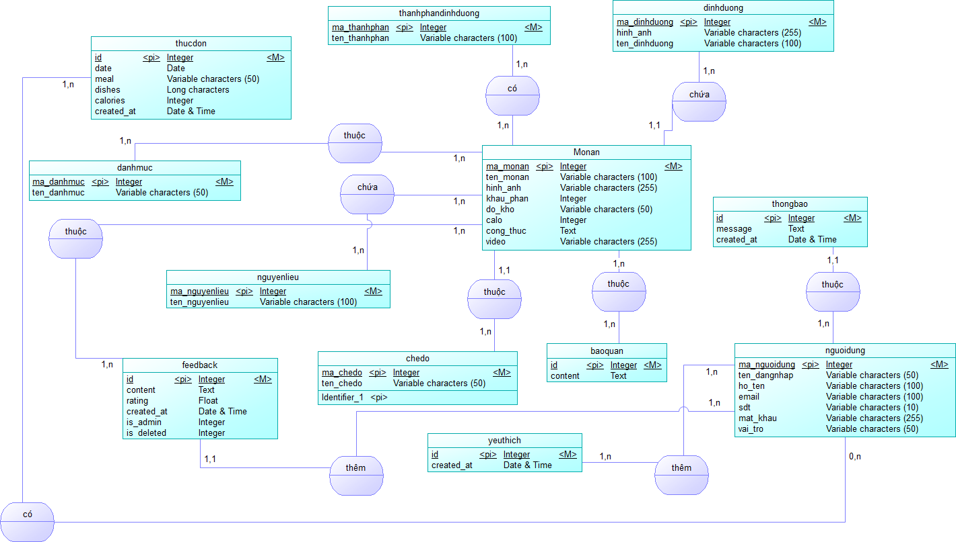

Hình . Mô hình dữ liệu mức quan niệm

### Mô hình dữ liệu mức logic

Đây là mô hình dữ liệu mức logic quản lý món ăn và dinh dưỡng, cho phép người dùng xem thông tin món ăn, nguyên liệu, chế độ ăn và thành phần dinh dưỡng trong món ăn. Hỗ trợ tạo người dùng tạo thực đơn, đánh giá món, lưu yêu thích, nhận thông báo và báo cáo nội dung. Người dùng có thể tương tác sâu với dữ liệu nhờ các mối quan hệ giữa món ăn, nguyên liệu, danh mục và người dùng.

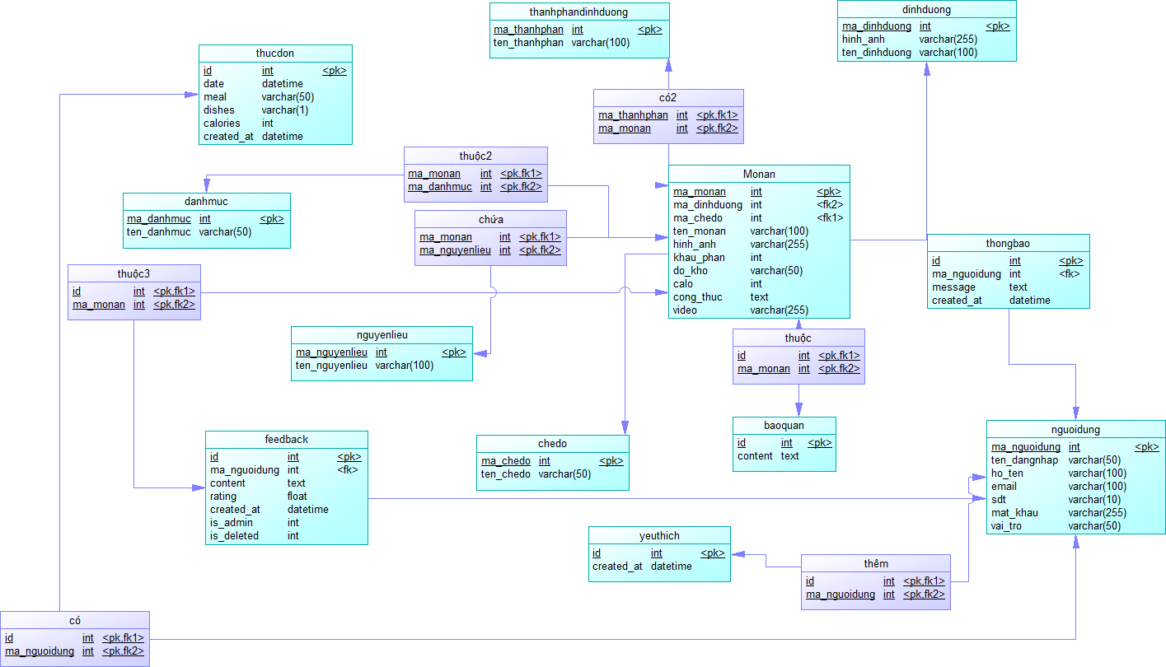

Hình . Mô hình dữ liệu mức logic

### Mô hình phân cấp chức năng

Mô tả mô hình phân cấp chức năng:

*Chức năng của người quản trị:*

- Quản lý tài khoản cho người dùng

+ Tạo tài khoản người dùng

+ Chỉnh sửa, xóa thông tin của người dùng

- Quản lý món ăn:

+ Thêm thông tin món ăn

+ Chỉnh sửa, xóa thông tin món ăn

- Quản lý danh mục món ăn:

+ Tạo mới danh mục

+ Chỉnh sửa, xóa danh mục

- Quản lý chế độ:

+ Tạo mới chế độ

+ Chỉnh sửa, xóa chế độ

- Quản lý dinh dưỡng:

+ Tạo mới dinh dưỡng

+ Chỉnh sửa, xóa dinh dưỡng

- Quản lý đánh giá của người dùng

+ Tạo mới người dùng

+ Chỉnh sửa, xóa người dùng

*Chức năng của người nội trợ (người dùng):*

- Xem món ăn:

+ Xem món ăn được hiển thị

+ Lọc theo danh mục, chế độ, nguyên liệu

- Xem chi tiết món ăn:

+ Xem thông tin chi tiết về món ăn (nguyên liệu, chế độ, calo, nguyên liệu, công thức, thông tin dinh dưỡng của món ăn,...)

- Tìm món ăn:

+ Tìm kiếm món ăn theo tên

+ Tìm kiếm theo nguyên liệu có sẵn

- Thêm món ăn yêu thích:

+ Thêm món ăn vào danh sách yêu thích cá nhân

+ Bỏ món ăn khỏi danh sách yêu thích

- Đánh giá món ăn:

+ Đánh giá theo số sao từ 1 – 5 và viết đánh giá cho món ăn

+ Xóa đánh giá đã gửi

- Thêm thực đơn:

+ Chọn ngày, buổi, món ăn để tạo thực đơn

+ Chỉnh sửa, xóa thực đơn đã tạo

- Xem thống kê dinh dưỡng:

+ Xem tổng lượng dinh dưỡng trong thực đơn

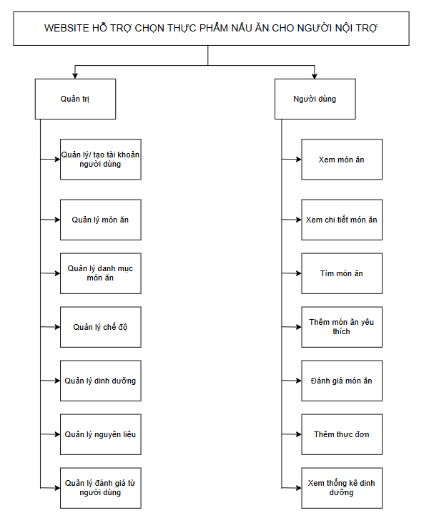

Hình . Mô hình phân cấp chức năng

### Danh sách các thực thể

Bảng . Danh sách các thực thể

|  |  |  |  |
| --- | --- | --- | --- |
| **STT** | **Tên thực thể** | **Diễn giải** | **Ghi chú** |
|  | chedo | Chế độ |  |
|  | danhmuc | Danh mục |  |
|  | dinhduong | Dinh dưỡng |  |
|  | yeuthich | Món ăn yêu thích |  |
|  | feedback | Đánh giá của người dùng |  |
|  | monan | Món ăn |  |
|  | nguoidung | Tài khoản người dùng |  |
|  | nguyenlieu | Nguyên liệu |  |
|  | thongbao | Thông báo |  |
|  | baoquan | Bảo quản thực phẩm |  |
|  | thanhphandinhduong | Thành phần dinh dưỡng |  |
|  | thucdon | Thực đơn |  |
|  | monan_thanhphandinhduong | Chi tiết món ăn |  |

### Chi tiết thực thể

**Thực thể: monan (Món ăn)**

Mô tả: Bảng monan dùng để lưu trữ thông tin chi tiết về các món ăn có trong hệ thống. Mỗi món ăn có một mã món ăn (ma_monan) duy nhất. Thông tin món ăn bao gồm tên món ăn, hình ảnh minh họa, khẩu phần ăn, độ khó khi chế biến, lượng calo, công thức nấu, video hướng dẫn, cùng mã danh mục, mã chế độ ăn và mã dinh dưỡng tương ứng.

Bảng . Chi tiết thực thể monan

|  |  |  |  |  |  |
| --- | --- | --- | --- | --- | --- |
| **STT** | **Thuộc tính** | **Mô tả** | **Kiểu dữ liệu** | **Ràng buộc** | **Ghi chú** |
|  | ma_monan | Mã món ăn | int | Khóa chính |  |
|  | ten_monan | Tên món ăn | varchar(100) | Không rỗng |  |
|  | hinh_anh | Hình ảnh | varchar(255 | Không rỗng |  |
|  | khau_phan | Khẩu phần | int | Không rỗng |  |
|  | do_kho | Độ khó | enum | Không rỗng | Dễ, trung bình, khó |
|  | calo | Calo | int | Không rỗng |  |
|  | cong_thuc | Công thức | Text | Không rỗng |  |
|  | ma_danhmuc | Mã danh mục | int | Khóa ngoại tham chiếu đến ma_danhmuc bảng danh_muc |  |
|  | ma_chedo | Mã chế độ | int | Khóa ngoại tham chiếu đến ma_chedo bảng chedo |  |
|  | ma_dinhduong | Mã dinh dưỡng | int | Khóa ngoại tham chiếu đến ma_dinhduong bảng dinhduong |  |
|  | video | Video món ăn | varchar(255) |  |  |

**Thực thể: chedo (Chế độ)**

Mô tả: Bảng chedo dùng để lưu trữ thông tin về các chế độ ăn trong hệ thống. Mỗi chế độ ăn có một mã chế độ (ma_chedo) duy nhất và tên chế độ (ten_chedo) tương ứng để phân loại món ăn theo chế độ ăn phù hợp giữa mỗi người.

Bảng . Chi tiết thực thể chedo

|  |  |  |  |  |  |
| --- | --- | --- | --- | --- | --- |
| **STT** | **Thuộc tính** | **Mô tả** | **Kiểu dữ liệu** | **Ràng buộc** | **Ghi chú** |
|  | ma_chedo | Mã chế độ | int | Khóa chính |  |
|  | ten_chedo | Tên chế độ | varchar(50) | Không rỗng |  |

**Thực thể: danhmuc (Danh mục)**

Mô tả: Bảng danhmuc dùng để lưu trữ thông tin về danh mục món ăn. Mỗi danh mục có một mã danh mục (ma_danhmuc) duy nhất và tên danh mục (ten_danhmuc) tương ứng, giúp phân loại món ăn theo từng nhóm danh mục khác nhau.

Bảng . Chi tiết thực thể danhmuc

|  |  |  |  |  |  |
| --- | --- | --- | --- | --- | --- |
| **STT** | **Thuộc tính** | **Mô tả** | **Kiểu dữ liệu** | **Ràng buộc** | **Ghi chú** |
|  | ma_danhmuc | Mã danh mục | int | Khóa chính |  |
|  | ten_danhmuc | Tên danh mục | varchar(50) | Không rỗng |  |

**Thực thể: dinhduong (Dinh dưỡng)**

Mô tả: Bảng dinhduong dùng để lưu trữ thông tin về các loại dinh dưỡng trong hệ thống. Mỗi loại dinh dưỡng có một mã dinh dưỡng (ma_dinhduong) duy nhất, kèm theo tên dinh dưỡng (ten_dinhduong) và hình ảnh minh họa (hinh_anh) để hỗ trợ người dùng nhận biết và tìm món ăn được phân loại theo dinh dưỡng dễ dàng.

Bảng . Chi tiết thực thể dinhduong

|  |  |  |  |  |  |
| --- | --- | --- | --- | --- | --- |
| **STT** | **Thuộc tính** | **Mô tả** | **Kiểu dữ liệu** | **Ràng buộc** | **Ghi chú** |
|  | ma_dinhduong | Mã dinh dưỡng | int | Khóa chính |  |
|  | hinh_anh | Hình ảnh | varchar(255) |  |  |
|  | ten_dinhduong | Tên dinh dưỡng | varchar(100) | Không rỗng |  |

**Thực thể: yeuthich (Yêu thích)**

Mô tả: Bảng yeuthich dùng để lưu trữ thông tin về các món ăn mà người dùng đã thêm vào danh sách yêu thích. Mỗi bản ghi có một id duy nhất, mã người dùng (ma_nguoidung), mã món ăn (ma_monan) tương ứng và thời gian thêm vào danh sách (created_at).

Bảng . Chi tiết thực thể yeuthich

|  |  |  |  |  |  |
| --- | --- | --- | --- | --- | --- |
| **STT** | **Thuộc tính** | **Mô tả** | **Kiểu dữ liệu** | **Ràng buộc** | **Ghi chú** |
|  | id | Mã yêu thích | int | Khóa chính |  |
|  | ma_nguoidung | Mã người dùng | int | Khóa ngoại tham chiếu đến ma_nguoidung bảng nguoidung |  |
|  | ma_monan | Mã món ăn | int | Khóa ngoại tham chiếu đến ma_monan bảng monan |  |
|  | created_at | Thời gian tạo | datetime | Không rỗng |  |

**Thực thể: feedback (Phản hồi)**

Mô tả: Bảng feedback dùng để lưu trữ thông tin phản hồi của người dùng về món ăn. Mỗi bản ghi bao gồm id duy nhất, mã người dùng (ma_nguoidung), mã món ăn (ma_monan), nội dung bình luận (content), điểm đánh giá (rating), thời gian tạo (created_at), xác định người gửi có phải quản trị viên (is_admin) và trạng thái đã xóa hay chưa (is_deleted).

Bảng . Chi tiết thực thể feedback

|  |  |  |  |  |  |
| --- | --- | --- | --- | --- | --- |
| **STT** | **Thuộc tính** | **Mô tả** | **Kiểu dữ liệu** | **Ràng buộc** | **Ghi chú** |
|  | id | Mã phản hồi | int | Khóa chính |  |
|  | ma_nguoidung | Mã người dùng | int | Khóa ngoại tham chiếu đến ma_nguoidung bảng nguoidung |  |
|  | ma_monan | Mã món ăn | int | Khóa ngoại tham chiếu đến ma_monan bảng monan |  |
|  | content | Nội dung phản hồi | text | Không rỗng |  |
|  | rating | Điểm đánh giá | float |  |  |
|  | created_at | Thời gian tạo | datetime | Mặc định current_timestamp |  |
|  | is_admin | Là admin | tinyint(1) | Mặc định 0 | 0:Người dùng  1:Admin |
|  | is_deleted | Đã xóa | tinyint(4) | Mặc định 0 | 0:Chưa xóa  1: Đã xóa |

**Thực thể: monan_thanhphandinhduong (Chi tiết món ăn)**

Mô tả: Bảng monan_ thanhphandinhduong dùng để lưu trữ thông tin về tỉ lệ thành phần dinh dưỡng có trong mỗi món ăn. Mỗi bản ghi bao gồm mã món ăn (ma_monan), mã thành phần dinh dưỡng (ma_thanhphan) và phần trăm tương ứng (phantram) thể hiện tỷ lệ của thành phần đó trong món ăn.

Bảng . Chi tiết thực thể monan_thanhphandinhduong

|  |  |  |  |  |  |
| --- | --- | --- | --- | --- | --- |
| **STT** | **Thuộc tính** | **Mô tả** | **Kiểu dữ liệu** | **Ràng buộc** | **Ghi chú** |
|  | ma_monan | Mã món ăn | int | Khóa ngoại tham chiếu đến ma_monan bảng monan |  |
|  | ma_thanhphan | Mã thành phần | int | Khóa ngoại tham chiếu đến ma_thanhphan bảng thanhphandinhduong |  |
|  | phantram | Phần trăm | decimal(5,2) | Không rỗng |  |

**Thực thể: thanhphandinhduong (Thành phần dinh dưỡng)**

Mô tả: Bảng thanhphandinhduong dùng để lưu trữ thông tin về các thành phần dinh dưỡng. Mỗi thành phần có một mã (ma_thanhphan) duy nhất và tên thành phần (ten_thanhphan) tương ứng.

Bảng . Chi tiết thực thể thanhphandinhduong

|  |  |  |  |  |  |
| --- | --- | --- | --- | --- | --- |
| **STT** | **Thuộc tính** | **Mô tả** | **Kiểu dữ liệu** | **Ràng buộc** | **Ghi chú** |
|  | ma_thanhphan | Mã thành phần | int | Khóa chính |  |
|  | ten_thanhphan | Tên thành phần | varchar(50) | Không rỗng |  |

**Thực thể: nguyenlieu (Nguyên liệu)**

Mô tả: Bảng nguyenlieu dùng để lưu trữ thông tin về các nguyên liệu được sử dụng trong các món ăn. Mỗi nguyên liệu có một mã nguyên liệu (ma_nguyenlieu) duy nhất và tên nguyên liệu (ten_nguyenlieu) tương ứng.

Bảng . Chi tiết thực thể nguyenlieu

|  |  |  |  |  |  |
| --- | --- | --- | --- | --- | --- |
| **STT** | **Thuộc tính** | **Mô tả** | **Kiểu dữ liệu** | **Ràng buộc** | **Ghi chú** |
|  | ma_nguyenlieu | Mã nguyên liệu | int | Khóa chính, tự động tăng |  |
|  | ten_nguyenlieu | Tên nguyên liệu | varchar(100) | Không rỗng |  |

**Thực thể: thongbao (Thông báo)**

Mô tả: Bảng thongbao dùng để lưu trữ các thông báo gửi đến người dùng trong hệ thống. Mỗi thông báo có một id duy nhất, mã người dùng nhận thông báo (ma_nguoidung), nội dung thông báo (message), thời gian gửi (created_at) và trạng thái đã đọc hay chưa (is_read).

Bảng . Chi tiết thực thể thongbao

|  |  |  |  |  |  |
| --- | --- | --- | --- | --- | --- |
| **STT** | **Thuộc tính** | **Mô tả** | **Kiểu dữ liệu** | **Ràng buộc** | **Ghi chú** |
|  | id | Mã thông báo | int | Khóa chính |  |
|  | ma_nguoidung | Mã người dùng | int | Khóa ngoại tham chiếu đến ma_nguoidung bảng nguoidung |  |
|  | message | Nội dung thông báo | text |  |  |
|  | created_at | Thời gian tạo | datetime |  |  |
|  | is_read | Đã đọc | tinyint(4) | Mặc định 0 | 0:Chưa đọc,  1:Đã đọc |

**Thực thể: baoquan (Bảo quản)**

Mô tả: Bảng baoquan dùng để lưu trữ các thông tin của món ăn. Mỗi bản ghi có một id duy nhất, mã món ăn bị báo cáo (ma_monan) và nội dung báo cáo (content) mô tả lý do hoặc vấn đề liên quan đến món ăn đó.

Bảng . Chi tiết thực thể baoquan

|  |  |  |  |  |  |
| --- | --- | --- | --- | --- | --- |
| **STT** | **Thuộc tính** | **Mô tả** | **Kiểu dữ liệu** | **Ràng buộc** | **Ghi chú** |
|  | id | Mã bảo quản | int | Khóa chính |  |
|  | Ma_monan | Mã món ăn | int | Khóa ngoại tham chiếu đến ma_monan bảng monan |  |
|  | content | Nội dung bảo quản | text |  |  |

**Thực thể: thucdon (Thực đơn)**

Mô tả: Bảng thucdon dùng để lưu trữ thông tin về thực đơn do người dùng tạo. Mỗi thực đơn có một id duy nhất, mã người dùng (ma_nguoidung), ngày áp dụng (date), bữa ăn tương ứng, số lượng món ăn (dishes), tổng lượng calo (calories) và thời gian tạo (created_at).

Bảng . Chi tiết thực thể thực đơn

|  |  |  |  |  |  |
| --- | --- | --- | --- | --- | --- |
| **STT** | **Thuộc tính** | **Mô tả** | **Kiểu dữ liệu** | **Ràng buộc** | **Ghi chú** |
|  | id | Mã thực đơn | int | Khóa chính |  |
|  | ma_nguoidung | Mã người dùng | int | Khóa ngoại tham chiếu đến ma_nguoidung bảng nguoidung |  |
|  | date | Ngày | date | Không rỗng |  |
|  | meal | Bữa ăn | varchar(50) | Không rỗng |  |
|  | dishes | Danh sách món ăn | longtext | Không rỗng |  |
|  | calories | Tổng calo | int |  |  |
|  | created_at | Thời gian tạo | datetime |  |  |

**Thực thể: nguoidung (Tài khoản)**

Mô tả: Bảng nguoidung dùng để lưu trữ thông tin của người dùng trong hệ thống. Mỗi người dùng có một mã người dùng (ma_nguoidung) duy nhất, kèm theo tên đăng nhập (ten_dangnhap), họ tên (ho_ten), email (email), số điện thoại (sdt), mật khẩu (mat_khau) và vai trò (vai_tro) để phân biệt giữa người dùng và quản trị viên.

Bảng . Chi tiết thực thể thực nguoidung

|  |  |  |  |  |  |
| --- | --- | --- | --- | --- | --- |
| **STT** | **Thuộc tính** | **Mô tả** | **Kiểu dữ liệu** | **Ràng buộc** | **Ghi chú** |
|  | ma_nguoidung | Mã người dùng | int | Khóa chính |  |
|  | ten_dangnhap | Tên đăng nhập | varchar(50) | Không rỗng, duy nhất |  |
|  | ho_ten | Họ tên | varchar(100) | Không rỗng |  |
|  | email | Email | varchar(100) | Không rỗng, duy nhất |  |
|  | sdt | Số điện thoại | varchar(15) |  |  |
|  | mat_khau | Mật khẩu | varchar(255) | Không rỗng |  |
|  | vai_tro | Vai trò | enum | Không rỗng, mặc định 'nguoidung' | Giá trị: admin, nguoidung |

# KẾT QUẢ NGHIÊN CỨU

## Bộ dữ liệu thực nghiệm

* **Dữ liệu thực nghiệm bảng danh mục món ăn**

Bảng . Dữ liệu thử nghiệm bảng danh mục món ăn

|  |  |
| --- | --- |
| **ma_danhmuc** | **ten_danhmuc** |
|  | Món chính |
|  | Món phụ |
|  | Mùa tết |
|  | Sinh nhật |
|  | Các loại bánh |

* **Dữ liệu thực nghiệm bảng chế độ**

Bảng . Dữ liệu thử nghiệm bảng chế độ

|  |  |
| --- | --- |
| **ma_chedo** | **ten_chedo** |
| 2 | Thuần chay |
| 3 | Tiểu đường |
| 5 | Bình thường |
| 6 | Hỗ trợ giảm cân |
| 7 | Hỗ trợ tăng cân |

* **Dữ liệu thực nghiệm bảng dinh dưỡng**

Bảng . Dữ liệu thử nghiệm bảng dinh dưỡng

|  |  |  |
| --- | --- | --- |
| **ma_dinhduong** | **hinh_anh** | **ten_dinhduong** |
| 4 | 68334974183c4.png | Bổ thận |
| 5 | 68346017c330b.jpg | Bổ máu |
| 6 | 683462ffe8aba.png | Bổ gan |
| 7 | 6838b3c3bbaaf.png | Hỗ trợ trí não |
| 8 | 6838b3eb64984.png | Hỗ trợ xương khớp |

* **Dữ liệu thực nghiệm bảng món ăn**

Bảng . Dữ liệu thử nghiệm bảng món ăn

|  |  |  |  |  |  |  |  |  |  |
| --- | --- | --- | --- | --- | --- | --- | --- | --- | --- |
| **ma_monan** | **ten_monan** | **hinh_anh** | **khau_phan** | **do_kho** | **calo** | **ma_danhmuc** | **ma_chedo** | **ma_đinhuong** | **video** |
| 9 | Bánh canh chay | banh-canh-chay.jpg | 4 | de | 136 | 2 | 2 | 2 | Cách làm BÁNH CANH CHAY.mp4 |
| 10 | Bún trộn ngũ sắc | bun-tron-ngu-sac.jpg | 4 | de | 178 | 4 | 6 | 7 | bun_tron_ngu_sac.mp4 |
| 11 | Lẩu cá kèo | lau-ca-keo-la-giang.jpg | 4 | de | 345 | 1 | 7 | 5 | lau_ca_keo.mp4 |
| 13 | Canh chua cá lóc | Canh-chua-ca-loc-540-360.jpg.jpg | 4 | de | 133 |  | 5 | 6 | CÁCH LÀM CANH CHUA CÁ LÓC CỰC NGON.mp4 |
| 14 | Đùi ếch chiên | dui-ech-chien-8.jpg.jpg | 4 | de | 178 |  | 5 | 8 | dui ech chien.mp4 |

* **Dữ liệu thực nghiệm bảng nguyên liệu**

Bảng . Dữ liệu thử nghiệm bảng nguyên liệu

|  |  |
| --- | --- |
| **ma_nguyenlieu** | **ten_nguyenlieu** |
|  | Gạo |
|  | Thịt gà |
|  | Rau cải |
|  | Cà chua |
|  | Chả lụa chay |

* **Dữ liệu thực nghiệm bảng yêu thích**

Bảng . Dữ liệu thử nghiệm bảng yêu thích

|  |  |  |  |
| --- | --- | --- | --- |
| **id** | **ma_nguoidung** | **ma_monan** | **created_at** |
| 5 | 5 | 3 | 2025-06-06 06:51:18 |
| 7 | 7 | 3 | 2025-06-06 08:44:47 |

* **Dữ liệu thực nghiệm bảng thành phần dinh dưỡng**

Bảng . Dữ liệu thử nghiệm bảng thành phần dinh dưỡng

|  |  |
| --- | --- |
| **ma_thanhphan** | **ten_thanhphan** |
| 1 | Protein |
| 2 | Carbohydrate |
| 3 | Vitamin |
| 5 | Khoáng chất |
| 6 | Chất béo |
| 7 | Đường |

* **Dữ liệu thử nghiệm bảng món ăn – thành phần dinh dưỡng**

Bảng . Dữ liệu thử nghiệm bảng món ăn - thành phần dinh dưỡng

|  |  |  |
| --- | --- | --- |
| **ma_monan** | **ma_thanhphan** | **phantram** |
| 9 | 2 | 218.05 |
| 10 | 3 | 23.35 |
| 11 | 5 | 3.05 |
| 13 | 7 | 14.98 |
| 14 | 2 | 27.35 |

* **Dữ liệu thử nghiệm bảng feedback**

Bảng . Dữ liệu thử nghiệm bảng feedback

|  |  |  |  |  |  |  |  |
| --- | --- | --- | --- | --- | --- | --- | --- |
| **id** | **ma_nguoidung** | **ma_monan** | **content** | **rating** | **created_at** | **is_admin** | **is_deleted** |
| 9 | 3 | 9 | Ngon | 5 | 2025-06-02 02:12:24 | 0 | 0 |
| 10 | 2 | 9 | Cũng được | 3 | 2025-06-04 23:06:27 | 0 | 0 |

* **Dữ liệu thử nghiệm bảng thực đơn**

Bảng . Dữ liệu thử nghiệm bảng thực đơn

|  |  |  |  |  |  |  |
| --- | --- | --- | --- | --- | --- | --- |
| **id** | **ma_nguoidung** | **date** | **meals** | **dishes** | **calories** | **created_at** |
| 2 | 3 | 2025-05-27 | Trưa | ["5"] | 437 | 2025-05-27 23:27:43 |
| 3 | 3 | 2025-05-27 | Sáng | ["5"] | 437 | 2025-05-27 23:28:02 |
| 4 | 3 | 2025-05-27 | Chiều | ["7"] | 244 | 2025-05-27 23:28:46 |
| 5 | 3 | 2025-05-27 | Tối | ["5"] | 437 | 2025-05-27 23:28:55 |
| 6 | 3 | 2025-05-27 | Tối | ["8"] | 452 | 2025-05-27 23:29:13 |

* **Dữ liệu thử nghiệm bảng người dùng**

Bảng . Dữ liệu thử nghiệm bảng người dùng

|  |  |  |  |  |  |  |
| --- | --- | --- | --- | --- | --- | --- |
| **ma_nguoidung** | **ten_dangnhap** | **ho_ten** | **email** | **sdt** | **mat_khau** | **vai_tro** |
| 1 | admin1 | Nguyễn Văn A | admin1@example.com | 0123456789 | admin123 | Admin |
| 2 | user1 | Trần Thị A | user1@example.com | 0987654321 | user123 | Nguoidung |
| 3 | NgocHan123 | Lê Thị Ngọc Hân | iamngochan0111@gmail.com | 0393473484 | 123 | nguoidung |

* **Dữ liệu thử nghiệm bảng thông báo**

Bảng . Dữ liệu thử nghiệm bảng thông báo

|  |  |  |  |  |
| --- | --- | --- | --- | --- |
| **id** | **ma_nguoidung** | **message** | **created_at** | **is_read** |
| 1 | 1 | Người dùng NgocHan123 đã thêm bình luận mới cho món ăn Canh chua. | 2025-05-26 19:50:49 | 0 |
| 2 | 3 | Admin đã trả lời bình luận của bạn về món ăn. | 2025-05-26 19:51:34 | 0 |
| 3 | 1 | Người dùng NgocHan123 đã thêm bình luận mới cho món ăn Bánh canh chay. | 2025-06-02 02:12:24 | 0 |
| 4 | 1 | Người dùng user1 đã thêm bình luận mới cho món ăn Bánh canh chay. | 2025-06-04 23:06:27 | 0 |

## Kết quả thực nghiệm

### Giao diện đăng nhập

Để đăng nhập vào website quản trị viên hoặc người dùng cần đăng nhập bằng email hoặc tên đăng nhập và mật khẩu sau đó nhấn đăng nhập hoặc enter.

Hệ thống sẽ xác minh thông tin đăng nhập đó chính xác hay không. Nếu hợp lệ thì sẽ chuyển hướng đến trang quản trị viên đối với quyền quản trị và đến trang người dùng với quyền người dùng.

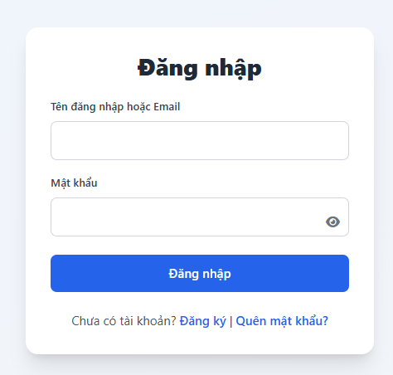

Hình . Giao diện trang đăng nhập

### Giao diện trang đăng ký

Để tạo tài khoản người dùng cần nhập đầy đủ các thông tin sau như: Tên đăng nhập, họ tên, email, số điện thoại, mật khẩu và nhập lại mật khẩu sau đó nhấn đăng ký để đăng ký một tài khoản.

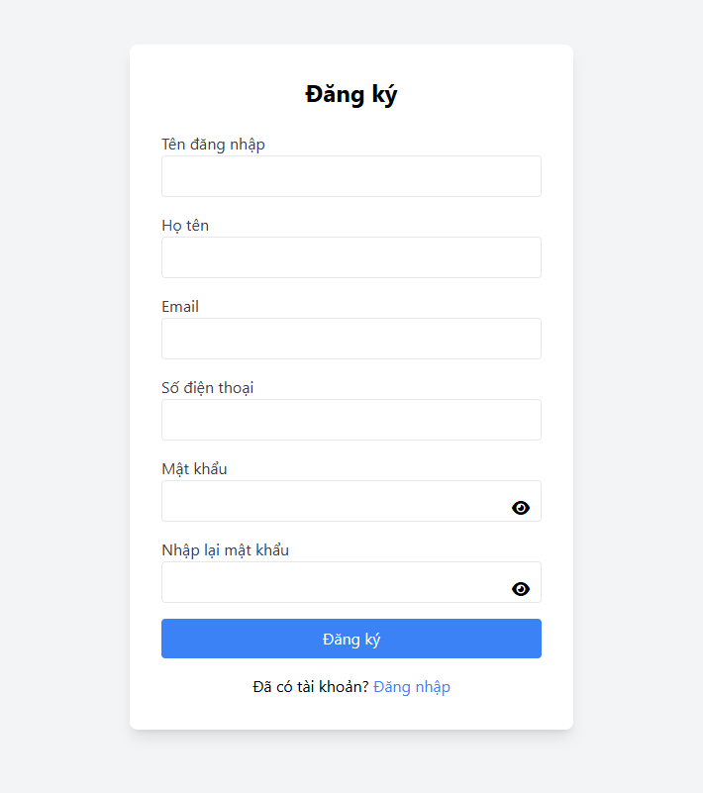

Hình . Giao diện trang đăng ký

### Giao diện trang quên mật khẩu

Khi người dùng quên mật khẩu sẽ nhấn vào chữ quên mật khẩu trên giao diện đăng nhập. Khi nhấn vào sẽ hiện ra trang quên mật khẩu để người dùng nhập email và số điện thoại để xác nhận tài khoản.

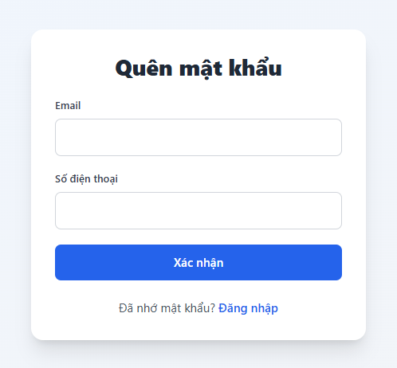

Hình . Giao diện trang quên mật khẩu

Nếu như email và mật khẩu đúng sẽ hiện ra trang nhập mật khẩu mới để người dùng nhập mật khẩu mới sau đó sẽ đăng nhập lại tài khoản.

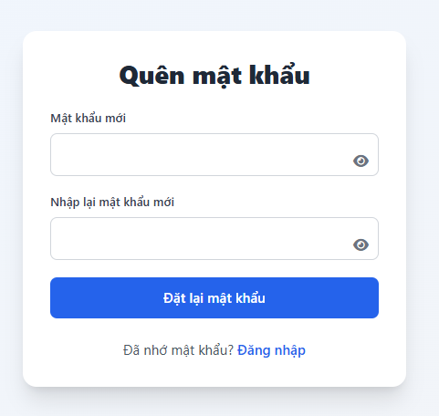

Hình . Nhập mật khẩu mới

### Giao diện trang chủ của người dùng

Giao diện trang chủ được thiết kế bao gồm thanh ngang phía trên là các chức năng chính của trang web. Phía bên dưới là danh sách món ăn phổ biến được sắp xếp theo mức độ đánh giá của người dùng về món ăn đó. Có thanh tìm kiếm nhanh để tìm tên món ăn và các nguyên liệu để nấu món ăn đó. Bộ lọc theo calo, theo chế độ và theo danh mục giúp người dùng dễ tìm món ăn theo mong muốn.

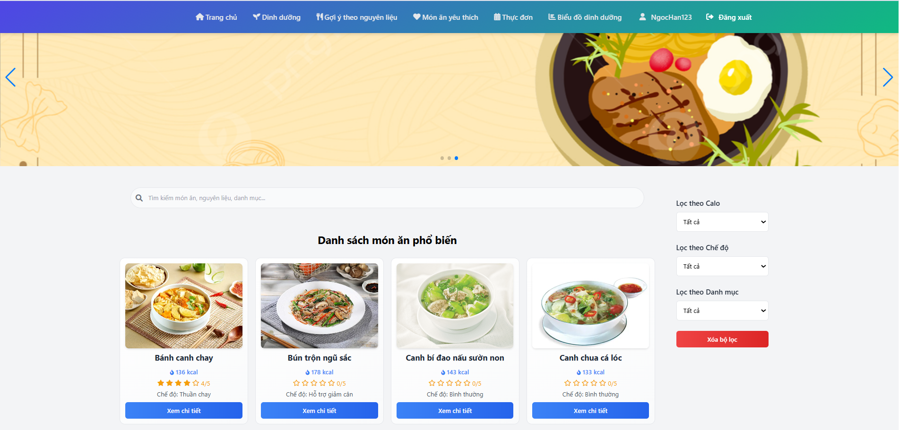

Hình . Giao diện trang chủ người dùng

### Giao diện trang chi tiết món ăn

Trang chi tiết món ăn giúp: hiển thị tên món ăn, video các bước nấu món ăn đó, khẩu phần, độ khó, danh mục, chế độ, nguyên liệu nấu ăn, công thức bằng chữ để giúp người dùng có thể xem các bước.

Ngoài ra người dùng có thể nhấn vào nút yêu thích để lưu trữ món ăn đó vào trang công thức yêu thích. Người dùng cũng có thể chi sẽ món ăn này lên các nền tảng như facebook, zalo, và có thể sao chép link để chia sẽ lên nền tảng khác.

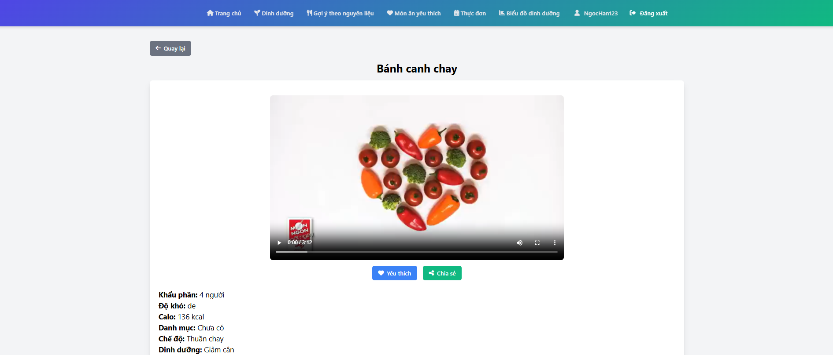

Hình . Giao diện trang chi tiết món ăn

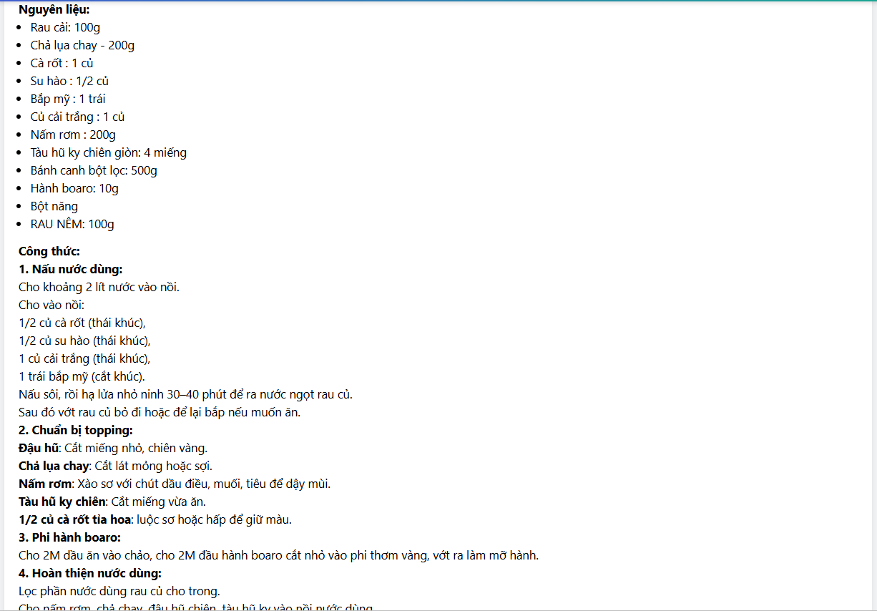

Hình . Giao diện nguyên liệu và công thức

Trang chi tiết món ăn cũng hiển thị biểu đồ các thành phần dinh dưỡng của món ăn để người dùng biết được món ăn đó có các thành phần dinh dưỡng gì và chiếm bao nhiêu miligam.

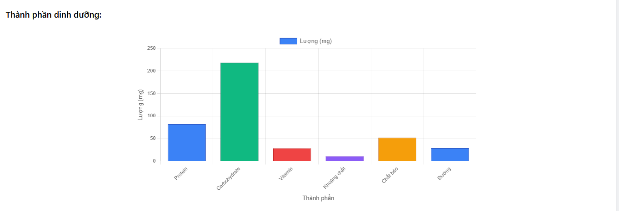

Hình . Giao thành phần dinh dưỡng của món ăn

Ngoài ra người dùng cũng có thể đánh giá mức độ hài lòng về món ăn đó từ 1 đến 5 sao và viết đánh giá cho món ăn sau đó nhấn gửi. Quản trị viên và người dùng khác có thể thấy và có thể trả lời lại đánh giá của người dùng. Khi người dùng viết sai có thể xóa bỏ đánh giá đó đi.

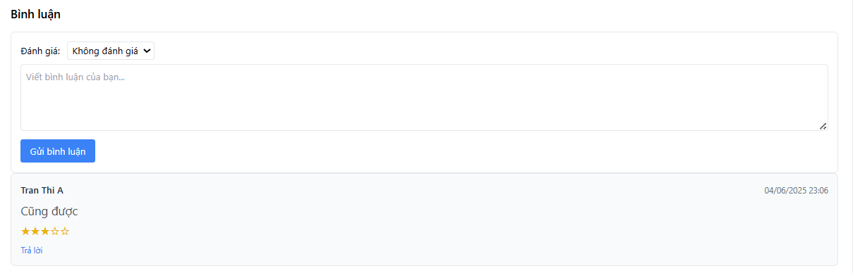

Hình . Giao diện đánh giá món ăn

### Giao diện trang dinh dưỡng

Trang dinh dưỡng hiển thị danh sách các loại dinh dưỡng như: bổ gan, bổ thận, bổ máu,… Người dùng muốn tìm món ăn thuộc loại dinh dưỡng nào thì người dùng có thể nhấn vào đó để xem. Một loạt danh sách các món ăn thuộc loại dinh dưỡng đó sẽ hiện ra cho người dùng xem.

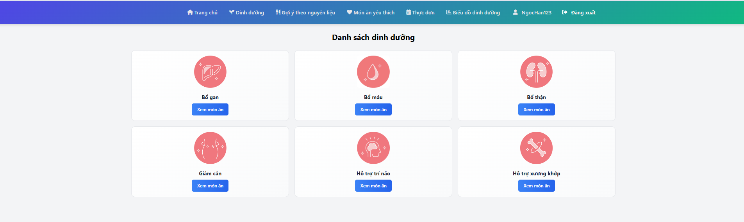

Hình . Giao diện trang dinh dưỡng

### Giao diện trang danh sách món ăn thuộc loại dinh dưỡng

Ở trang này người dùng có thể xem các danh mục dinh dưỡng có những món ăn nào để người dùng có thể dễ chọn lựa món ăn theo chế độ hoặc theo sở thích. Người dùng có thể nhấn vào món ăn bất kỳ để xem chi tiết cách nấu món ăn đó.

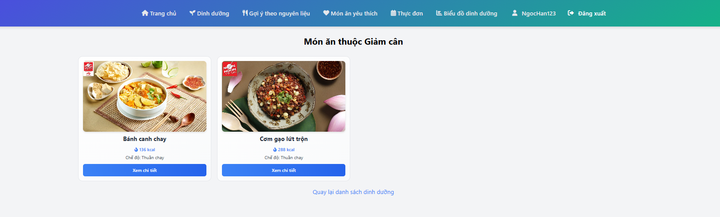

Hình . Giao diện danh sách món ăn thuộc loại dinh dưỡng

### Giao diện trang nguyên liệu

Trang này cung cấp tính năng gợi ý món ăn theo nguyên liệu có sẵn. Khi người dùng nhập các nguyên liệu mà mình có sẵn vào thanh tìm kiếm, một loạt các món ăn có nguyên liệu trung khớp sẽ hiện ra. Trang này sẽ gợi ý người dùng tìm món ăn nhanh mà không cần suy nghĩ khi có nguyên liệu mà không biết nấu món gì.

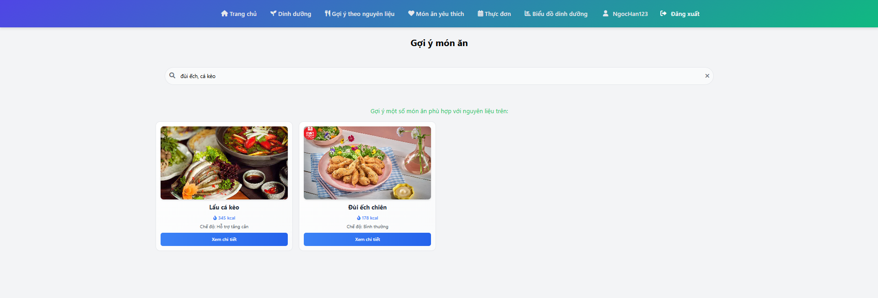

Hình . Trang gợi ý món ăn theo nguyên liệu có sẵn

### Giao diện trang công thức yêu thích

Trang công thức yêu thích này cho phép lưu lại những món ăn yêu thích mà người dùng đã lưu vào.

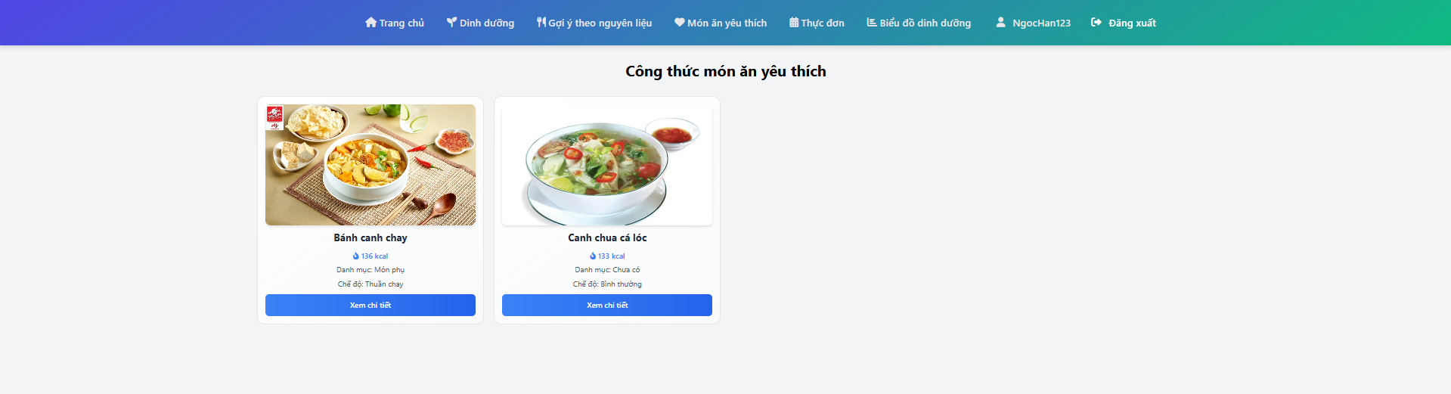

Hình . Giao diện trang công thức yêu thích

### Giao diện trang thực đơn

Ở trang này cho phép người dùng tự thêm thực đơn theo ngày, tuần và tháng. Người dùng có thể chọn ngày, chọn buổi ăn: sáng, trưa, chiều, tối, chọn một món ăn hoặc nhiều món ăn cho một buổi sau đó nhấn vào nút thêm thực đơn. Trang này giúp người dùng lên thực đơn sẵn khi đến ngày đó hoặc buổi đó chỉ cần mua nguyên liệu nấu ăn mà không cần phải đắn đo suy nghĩ ngày đó nên nấu món nào.

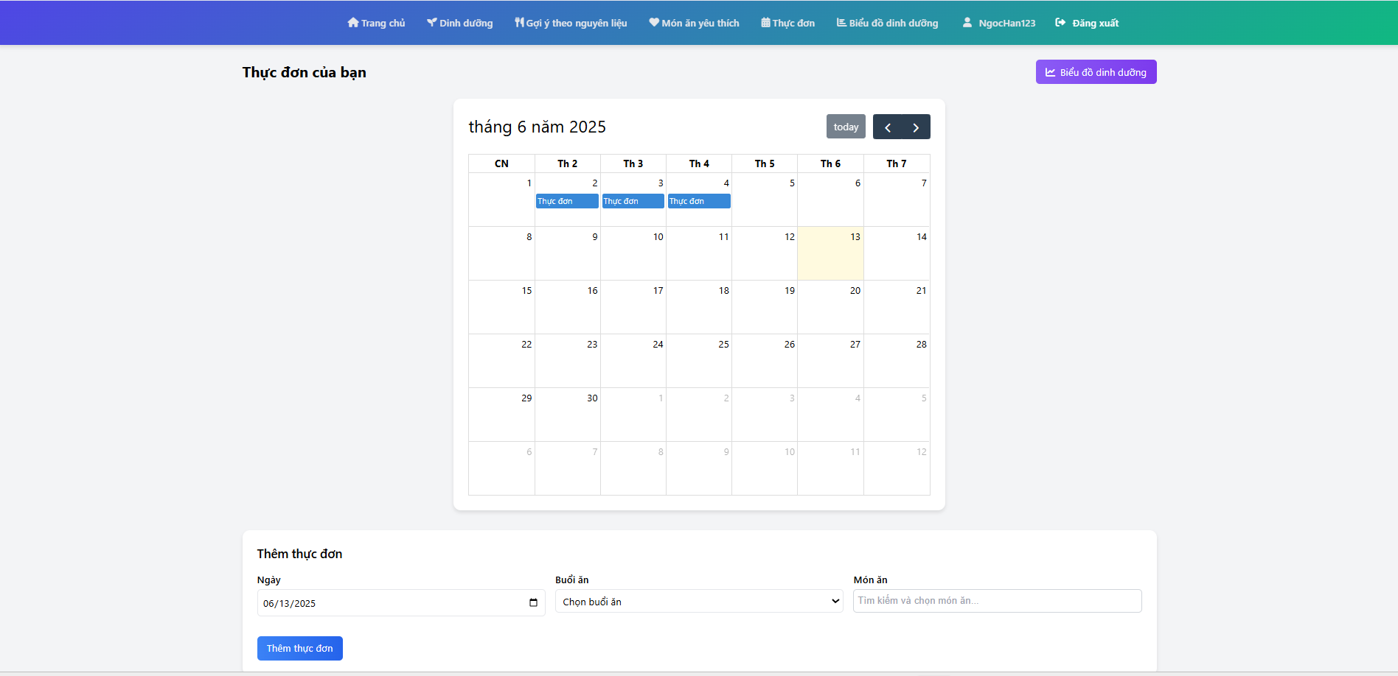

Hình . Giao diện trang thực đơn

Khi nhấn thêm thực đơn một danh sách các món ăn theo buổi sẽ được hiển thị như hình.

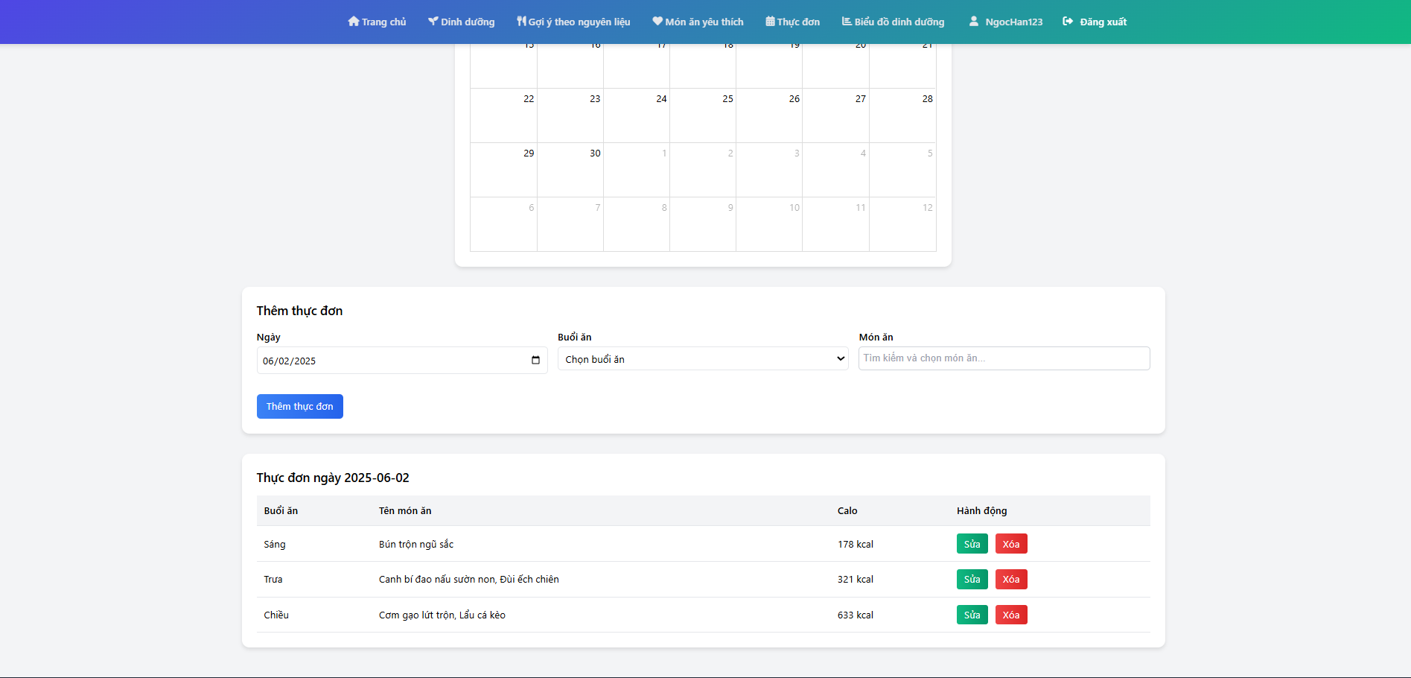

Hình . Thực đơn đã được thêm vào

Khi người dùng muốn sửa buổi nào thì nhấn vào nút sửa, một form sửa sẽ hiện ra. Người dùng chọn ngày, buổi ăn và món ăn sau đó nhấn nút lưu.

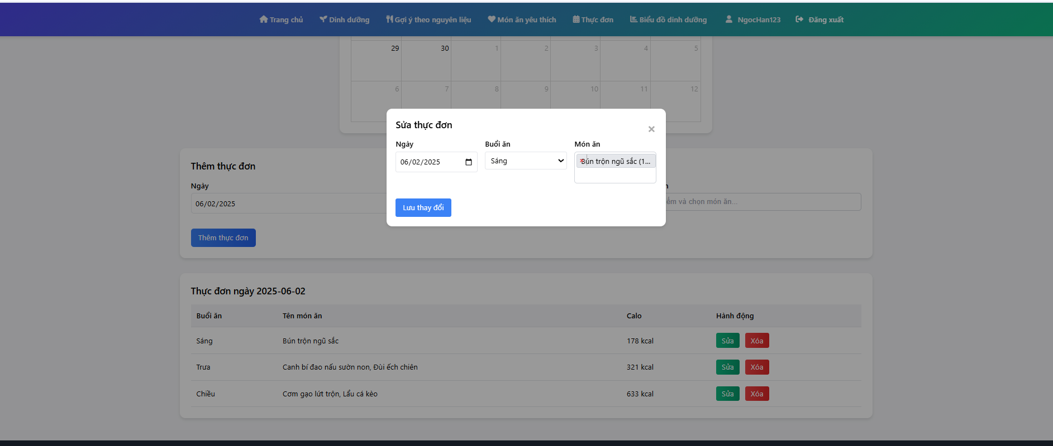

Hình . Sửa thực đơn

Ngoài ra, người dùng cũng có thể nhấn vào nút xóa để xóa thực đơn.

### Giao diện trang biểu đồ dinh dưỡng

Trang này giúp người dùng xem lại lượng tiêu thụ các chất dinh dưỡng của mình trong ngày. Người dùng nhấn vào chọn khoảng thời gian theo ngày và chọn tuần sau đó nhấn lọc. Một biểu đồ dinh dưỡng bằng cột ngang sẽ hiện ra. Biểu đồ này thể hiện lượng dinh dưỡng đã tiêu thụ trong ngày qua các bữa ăn được lấy từ khi người dùng thêm thực đơn.

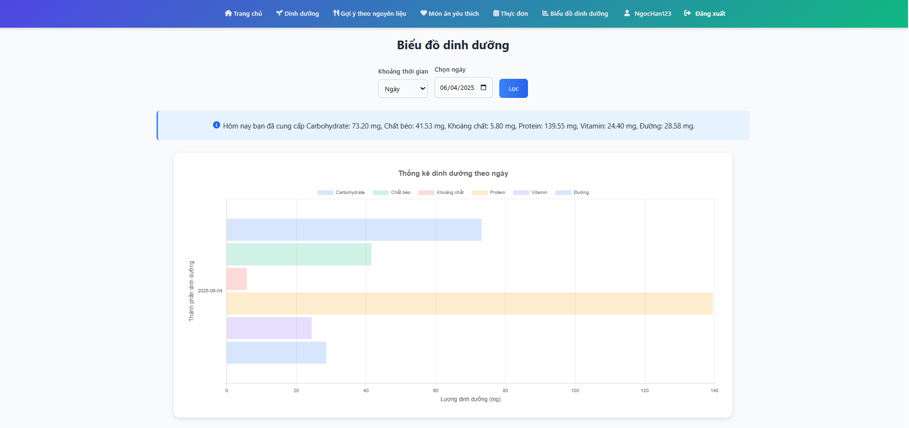

Hình . Giao diện trang biểu đồ dinh dưỡng theo ngày

Người dùng muốn coi theo tuần thì nhấn vào chọn khoảng thời gian theo tuần và chọn khoảng thời gian từ ngày mấy đến ngày mấy. Ví dụ theo hình là từ ngày 02/06/2025 – 08/06/2025.

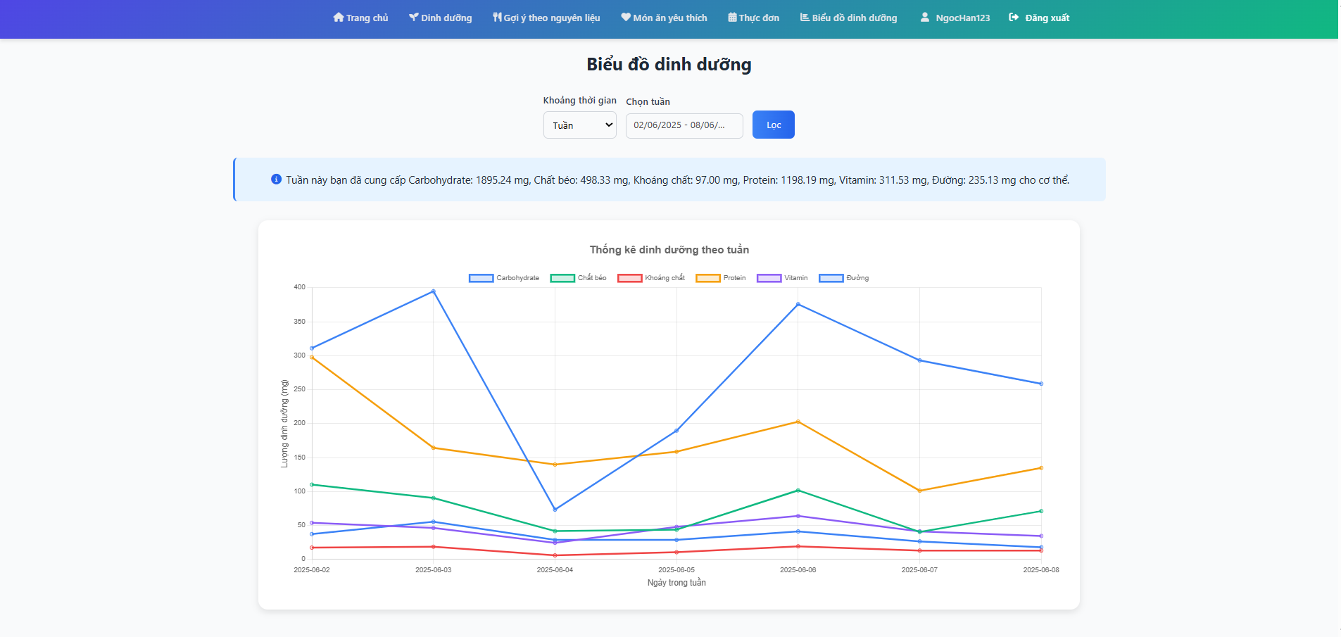

Hình . Giao diện trang biểu đồ dinh dưỡng theo tuần

Người dùng muốn coi theo tháng thì nhấn vào chọn khoảng thời gian theo tháng và chọn khoảng thời gian tháng mấy của năm mấy. Ví dụ theo hình là tháng 6/2025.

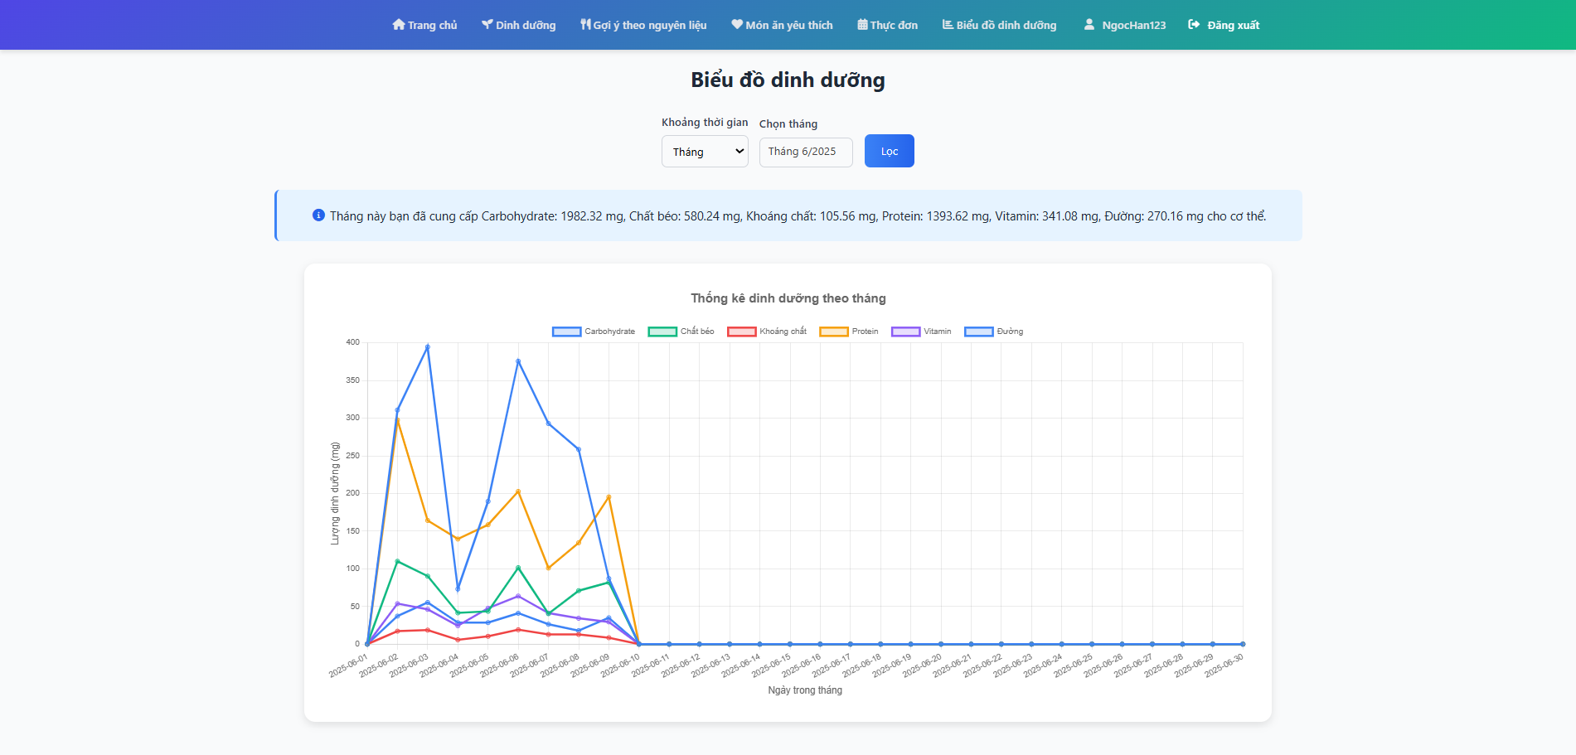

Hình . Giao diện trang biểu đồ dinh dưỡng theo tháng

### Giao diện trang admin quản lý người dùng

Khi đăng nhập bằng tài khoản admin sẽ dẫn đến trang quản trị. Trang admin gồm có các chức năng: Quản lý người dùng, quản lý danh mục, quản lý chế độ, quản lý nguyên liệu, quản lý dinh dưỡng, quản lý thành phần dinh dưỡng, quản lý món ăn, quản lý phản hồi, quản lý bảo quản thực phẩm.

Tại trang quản lý người dùng, admin có quyền xem các thông tin của người dùng. Quyền thêm, xóa, sửa thông tin của người dùng.

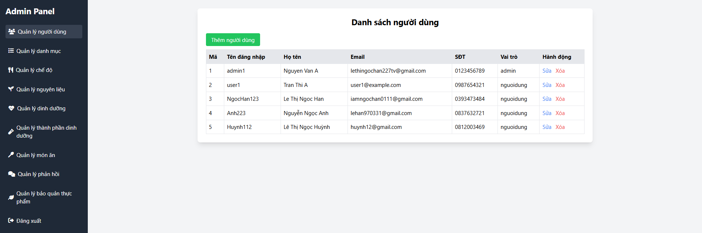

Hình . Trang admin quản lý người dùng

### Giao diện trang admin quản lý món ăn

Trang quản lý danh sách món ăn, admin có quyền thêm thông tin của món ăn bất kỳ, chỉnh sửa thông tin của món ăn, xóa món ăn. Thông tin của món ăn bao gồm: tên món ăn, hình ảnh, video, khẩu phần, độ khó, danh mục, chế độ, dinh dưỡng. Admin có thể nhập tên món ăn vào thanh tìm kiếm hoặc lọc món ăn theo danh mục để tìm cho nhanh.

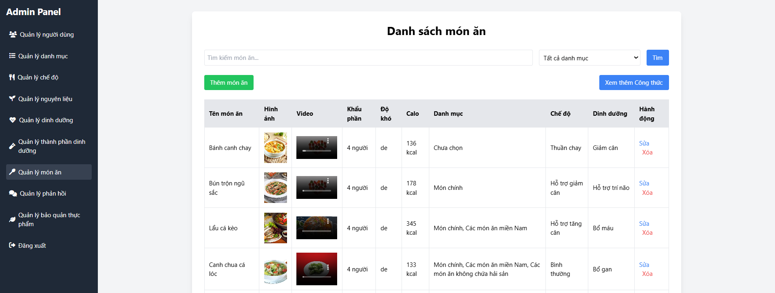

Hình . Trang admin quản lý món ăn

### Giao diện trang admin quản lý danh mục món ăn

Trang quản lý danh mục món ăn, admin có quyền thêm thông tin danh mục, chỉnh sửa danh mục, xóa danh mục. Thông tin của danh mục bao gồm: mã danh mục tăng tự động, tên danh mục.

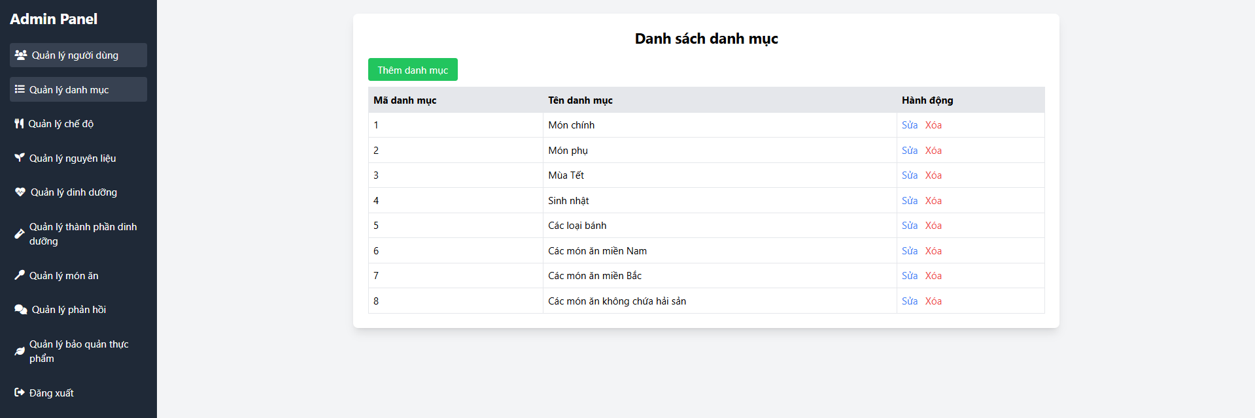

Hình . Trang admin quản lý danh mục món ăn

### Giao diện trang admin quản lý chế độ

Trang quản lý chế độ, admin có quyền thêm thông tin chế độ, chỉnh sửa danh mục, xóa chế độ. Thông tin của chế độ bao gồm: mã chế độ tăng tự động, tên chế độ.

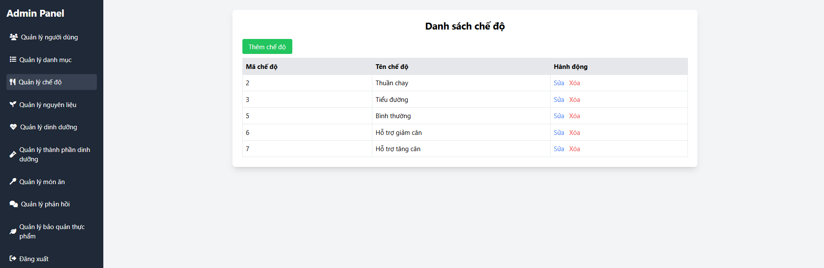

Hình . Trang admin quản lý chế độ

### Giao diện trang admin quản lý nguyên liệu

Trang quản lý nguyên liệu, admin có quyền thêm thông tin của nguyên liệu, chỉnh sửa thông tin nguyên liệu, xóa nguyên liệu. Thông tin của món ăn bao gồm: mã nguyên liệu tăng tự động, tên nguyên liệu. Admin có thể nhập tên nguyên liệu vào thanh tìm kiếm để tìm cho nhanh.

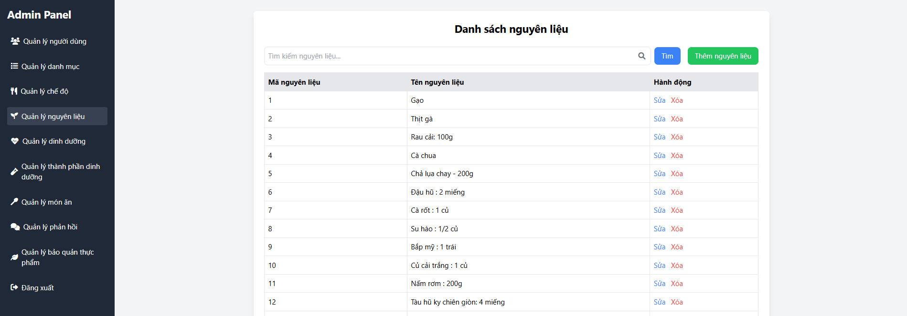

Hình . Trang admin quản lý nguyên liệu

### Giao diện trang admin quản lý dinh dưỡng

Trang quản lý dinh dưỡng, admin có quyền thêm thông tin dinh dưỡng, chỉnh sửa dinh dưỡng, xóa dinh dưỡng. Thông tin của dinh dưỡng bao gồm: mã dinh dưỡng tăng tự động, tên dinh dưỡng, hình ảnh.

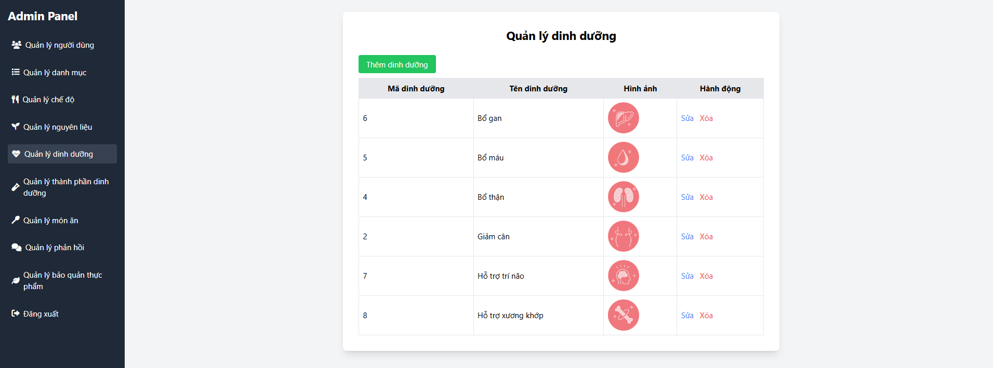

Hình . Trang admin quản lý dinh dưỡng

### Giao diện trang admin quản lý phản hồi

Khi người dùng đánh giá về món ăn nào đó sẽ được hiển thị trong trang phản hồi. Admin có quyền trả lời phản hồi của người dùng hoặc có thể xóa phản hồi đó của người dùng. Ngoài ra cũng có thể lọc theo đánh giá từ 1 – 5 sao của người dùng.

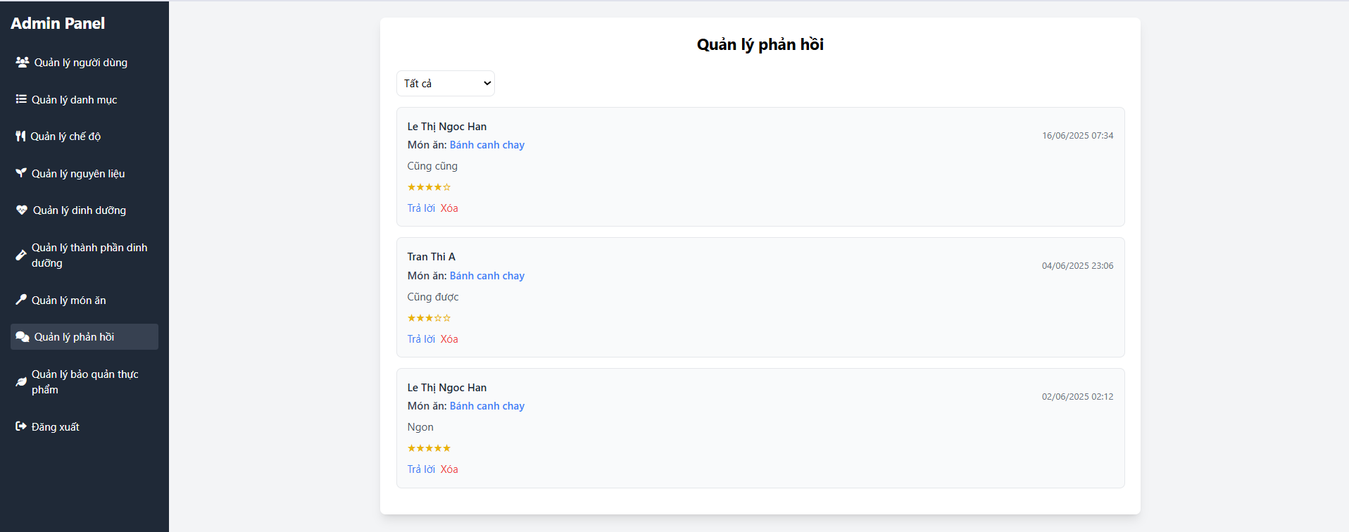

Hình . Trang admin quản lý phản hồi

# KẾT LUẬN VÀ HƯỚNG PHÁT TRIỂN

## Kết quả đạt được

Trong quá trình nghiên cứu, phân tích và phát triển hệ thống đã xây dựng thành công một website hỗ trợ người nội trợ trong việc tìm kiếm và lựa chọn món ăn một cách nhanh chóng và hiệu quả. Website giúp người dùng tìm kiếm món ăn dựa trên các nguyên liệu có sẵn, từ đó giúp tối ưu hóa việc nấu ăn trong gia đình. Đồng thời, website hỗ trợ người nội trợ lập kế hoạch nấu ăn hợp lý, có thể theo dõi dinh dưỡng hàng ngày.

Một điểm nổi bật của website là khả năng cung cấp thông tin chi tiết về thành phần dinh dưỡng có trong từng món ăn, góp phần giúp người dùng trong việc lựa chọn món ăn và thực phẩm phù hợp với tình trạng sức khỏe.

Về mặt giao diện, website được thiết kế với giao diện thân thiện, trực quan và dễ sử dụng. Màu sắc hài hòa, bố cục hợp lý. Ngoài ra, hệ thống còn tích hợp các chức năng tiện ích như lưu món ăn yêu thích, đánh giá chất lượng món ăn và chia sẻ với mọi người, từ đó hỗ trợ lẫn nhau trong việc chuẩn bị bữa ăn hàng ngày.

## Hạn chế

Tuy đã đáp ứng được một số chức năng cơ bản, nhưng vẫn còn tồn tại một số hạn chế cần được khắc phục trong các giai đoạn phát triển tiếp theo. Cụ thể:

- Các chức năng hiện tại vẫn chưa đầy đủ, chưa bao quát hết nhu cầu thực tế của người dùng trong quá trình tra khảo sát thực tế.

- Danh sách món ăn và công thức chế biến còn hạn chế, chưa thực sự đa dạng để phục vụ nhiều đối tượng người dùng với khẩu vị và nhu cầu dinh dưỡng khác nhau.

- Hệ thống chưa tích hợp tính năng đa ngôn ngữ, hạn chế khả năng tiếp cận đối với người dùng

- Chưa theo dõi dinh dưỡng hoặc tùy chỉnh theo tình trạng sức khỏe cá nhân (ví dụ: ăn kiêng, tiểu đường, huyết áp cao,...).

## Hướng phát triển

- Hoàn thiện và mở rộng chức năng hệ thống: Tiếp tục nghiên cứu và bổ sung các tính năng cần thiết nhằm đáp ứng nhu cầu của người dùng, chẳng hạn như gợi ý thực đơn theo tuần, cảnh báo về những thực phẩm không phù hợp với một số nhóm sức khỏe đặc biệt.

- Đa dạng hóa món ăn: Mở rộng danh sách món ăn và công thức chế biến để bao quát nhiều vùng miền đáp ứng đa dạng khẩu vị và dinh dưỡng của người dùng.

- Tích hợp hỗ trợ đa ngôn ngữ: Phát triển phiên bản ngôn ngữ khác ngoài tiếng Việt để mở rộng đối tượng sử dụng.

# DANH MỤC TÀI LIỆU THAM KHẢO

|  |  |
| --- | --- |
| [1] | Bộ Y Tế (MOH), "Bữa trưa ảnh hưởng lớn đến sức khỏe và tâm trạng: 2 sai lầm nguy hiểm có thể bạn cũng mắc," 24 7 2018. [Online]. Available: https://moh.gov.vn/web/phong-chong-benh-nghe-nghiep/thong-tin-hoat-dong/-/asset_publisher/xjpQsFUZRw4q/content/bua-trua-anh-huong-lon-en-suc-khoe-va-tam-trang-2-sai-lam-nguy-hiem-co-the-ban-cung-mac?inheritRedirect=false&redirect=https%3A%2F%2Fmoh.gov.vn%. [Accessed 12 06 2025]. |
| [2] | Sao Kim Branding, "User Centered Design: Thiết kế lấy người dùng làm trung tâm," [Online]. Available: https://www.saokim.com.vn/website/user-centered-design/. [Accessed 12 06 2025]. |
| [3] | Thien Le, "12 nguyên tắc thiết kế lấy người dùng làm trung tâm," 27 09 2024. [Online]. Available: https://mangoads.vn/learn/12-nguyen-tac-thiet-ke-lay-nguoi-dung-lam-trung-tam. [Accessed 12 06 2025]. |
| [4] | Nguyễn Thị Huyền, "Tư Duy Thiết Kế Là Gì? Khái Niệm, Quy Trình và Ứng Dụng Thực Tế," Công ty TNHH VNSKILLS, 11 01 2025. [Online]. Available: https://vnskills.edu.vn/tu-duy-thiet-ke-la-gi-va-ung-dung/#ftoc-heading-9. [Accessed 12 06 2025]. |
| [5] | ScrumPass, "Design Thinking là gì? 5 bước thực hiện Design thinking," Công ty TNHH ScrumPass Việt Nam, 05 02 2025. [Online]. Available: https://scrumpass.com/design-thinking-la-gi-5-buoc-thuc-hien-design-thinking/. [Accessed 12 06 2025]. |
| [6] | Phạm Thị Trúc Mai, Đoàn Phước Miền, TÀI LIỆU GIẢNG DẠY MÔN THIẾT KẾ WEB, Trà Vinh: Trường Đại học Trà Vinh, 2013. |
| [7] | Viện Tin Học Xây Dựng, Trường Đại Học Xây Dựng, "Ưu Nhược Điểm Của PHP: Phân Tích Chi Tiết và Những Điều Cần Biết Cho Lập Trình Web," [Online]. Available: https://rdsic.edu.vn/blog/blog-7/uu-nhuoc-diem-cua-php-vi-cb.html#1. [Accessed 12 06 2025]. |
| [8] | TopDev, "Ngôn ngữ lập trình PHP là gì? Tất tần tật những điều bạn cần biết về PHP," [Online]. Available: https://topdev.vn/blog/ngon-ngu-lap-trinh-php-la-gi-tat-tan-tat-nhung-dieu-ban-can-biet-ve-php/. [Accessed 12 06 2025]. |
| [9] | Mắt Bão, "MySQL là gì? Hướng dẫn toàn tập về MySQL," Mắt Bão, 04 09 2019. [Online]. Available: https://wiki.matbao.net/mysql-la-gi-huong-dan-toan-tap-ve-mysql/#mysql-la-gi. [Accessed 12 06 2025]. |
| [10] | Mắt Bão, "XAMPP là gì? Cách cài đặt và sử dụng XAMPP trên Windows và Linux," Mắt Bão, 03 10 2019. [Online]. Available: https://wiki.matbao.net/xampp-la-gi-cach-cai-dat-va-su-dung-xampp-tren-windows-va-linux/#xampp-la-gi. [Accessed 12 06 2025]. |
| [11] | adsplus, "Tìm hiểu phần mềm XAMPP là gì? Các ưu nhược điểm của XAMPP," CÔNG TY CỔ PHẦN QUẢNG CÁO CỔNG VIỆT NAM, 10 14 2019. [Online]. Available: https://adsplus.vn/blog/tim-hieu-phan-mem-xampp-la-gi-cac-uu-nhuoc-diem-cua-xampp. [Accessed 12 06 2025]. |
| [12] | wikipedia, "PHP," 20 03 2025. [Online]. Available: https://vi.wikipedia.org/wiki/PHP. [Accessed 12 06 2025]. |